3.B.14 : Teorías de la determinación del tipo de cambio.
Con el cambio de temario, a partir de la convocatoria de 2023 este tema pasará a ser:
3.B.14: Teorías de la determinación del tipo de cambio.
De este modo, con lo escrito en este documento este tema estaría actualizado. Lo que falte sacarlo del tema de ICEX-CECO.
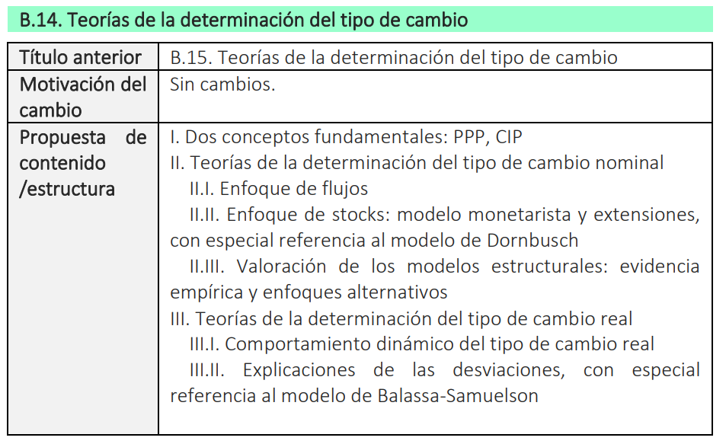

INTRODUCCIÓN
En este tema es muy importante la evidencia empírica, que ha sido la que ha ido condicionando todo el desarrollo de las teorías. No es necesario explicarla con detalle, pero sí deben mencionarse brevemente los principales resultados empíricos.
- Enganche:
  - Tal y como en su día subrayó Paul Volcker, el tipo de cambio es quizás el precio más importante de una economía.
  - En esta exposición, abordaremos cómo se determina esta variable en un contexto de tipos de cambio completamente flexibles, pues en caso de tipo de cambio fijo, la autoridad monetaria intervendrá en el mercado de divisas, determinando su evolución.
- Relevancia:
  - Existen varias razones que prueban su relevancia:
    - A nivel microeconómico, su evolución tiene efectos en la asignación de recursos por parte de los agentes.
    - A nivel macroeconómico,
      - Puede ser un instrumento de política macroeconómica (si la autoridad monetaria interviene en el mercado de divisas para manejar el tipo de cambio).
      - Puede ser un mecanismo de transmisión de la política monetaria (por ejemplo, una política monetaria expansiva tenderá a depreciar el tipo de cambio, de forma que mejorará la competitividad-precio externa y el encarecimiento de las importaciones podría generar más inflación) [ver tema 3.A.37].
      - Además, las fluctuaciones del tipo de cambio afectan a las principales variables e indicadores macroeconómicos de un país: la inflación, la estabilidad financiera (por ejemplo, cuando las empresas o bancos de un país están endeudadas en divisas), la competitividad externa de una economía y la asignación de recursos entre los sectores comerciables y no comerciables.
Por estos motivos, la determinación del tipo de cambio tiene gran interés tanto para los gestores de la política económica como para los inversores.
  - El tipo de cambio se determina en el mercado de divisas, que es un mercado muy líquido y profundo y el de mayor volumen de transacciones a nivel global.
- Contextualización:
  - Desde un punto de vista histórico,
    - Las primeras aportaciones a la literatura de determinación de tipo de cambio datan de la primera mitad del siglo XX.
      - Se trata de las teorías en base al arbitraje que serán incluidas en la modelización de modelos futuros.
    - Sin embargo, el mercado de divisas nació en su forma actual en los años 70, tras la caída del sistema de Bretton Woods (1973) [ver temas 3.B.20 y 3.B.21].
      - Desde entonces, los modelos macroeconómicos se centran en las condiciones de equilibrio de stocks (enfoque del mercado de activos) en contraste con los modelos anteriores basados en el equilibrio de flujos (como el modelo IS-LM-BP de Mundell y Fleming).
        - El cambio de sistema monetario dio un gran impulso al desarrollo de nuevos modelos teóricos sobre el tipo de cambio a partir de mediados de los 70. En un contexto de elevada inflación y volatilidad cambiaria, se puso el énfasis en los factores monetarios como determinantes del tipo de cambio.
    - En cualquier caso, los nuevos modelos se verían pronto cuestionados por su incapacidad para explicar diversos hechos empíricos señalados por Mussa (1979) y su escasa capacidad predictiva, puesta de manifiesto por Meese y Rogoff (1983), quienes hallaron que ningún modelo del tipo de cambio es capaz de predecir el tipo de cambio futuro mejor que un simple paseo aleatorio. Estos hallazgos motivaron la búsqueda de otras explicaciones alternativas para la determinación del tipo de cambio.
      - Por un lado, se desarrollaron modelos con una fundamentación microeconómica sólida, con modelos de equilibrio general, donde el tipo de cambio era el resultado de un comportamiento optimizador de los agentes. Esto representó una mejora desde el punto de vista de la robustez teórica y permitió analizar factores alternativos que afectan al tipo de cambio. Sin embargo, estos modelos son más difíciles de evaluar empíricamente. Por eso, para contrastarlos normalmente es necesario emplear una forma reducida de estos modelos que, en muchas ocasiones termina siendo muy similar a la de los modelos clásicos y arroja los mismos pobres resultados empíricos.
      - Por otra parte, se buscan nuevas líneas teóricas. Entre ellas, podemos destacar:
        - La mejor modelización de la política monetaria, de modo que los tipos de interés sean determinados por una regla de Taylor.
        - Introducción de supuestos más realistas sobre la información disponible para los agentes, admitiendo que en la práctica es incompleta. Este supuesto abre la puerta a contemplar la participación de agentes heterogéneos y así es posible considerar una microestructura más realista del mercado de divisas. Estos nuevos enfoques presentan mejores resultados empíricos que los modelos tradicionales, particularmente a corto plazo, superando en ocasiones a un paseo aleatorio. Por tanto, son una vía de desarrollo prometedora de cara al futuro.
    - No obstante, a pesar de la creciente elaboración y complejidad desde un punto de vista teórico, los modelos macroeconómicos de determinación del tipo de cambio continúan sin lograr resultados empíricos suficientemente robustos a la hora de predecir la evolución del tipo de cambio.
      - En relación a la determinación del tipo de cambio nominal,
        - Como posible explicación a este aparente fracaso, se desarrolla un enfoque del tipo de cambio como precio de un activo, según el cual es de esperar que el tipo de cambio experimente mucha volatilidad mostrando un comportamiento que puede ser muy parecido al de un paseo aleatorio (modelos de Mussa, y Engel y West).
          - De acuerdo con esta hipótesis, que un modelo no sea capaz de superar el poder predictivo de un paseo aleatorio no implica que el modelo teórico sea malo. Una forma alternativa de comprobar si el modelo teórico incorpora realmente los principales determinantes del tipo de cambio es evaluar si el tipo de cambio actual aporta información o tiene capacidad predictiva en relación a los fundamentos económicos futuros.
          - Varios estudios empíricos de los últimos años encuentran que efectivamente es así. Por tanto, a pesar de la limitada capacidad para predecir el tipo de cambio futuro no debemos rechazar los modelos existentes del tipo de cambio.
        - Alternativamente, algunos de los estudios empíricos más recientes, aplican criterios económicos en lugar de estadísticos para valorar los modelos de tipo de cambio. Según estos trabajos, varios de los modelos de desarrollo reciente aportan valor económico a los inversores que se guían por sus predicciones.
    - En cuanto a la determinación del tipo de cambio real, la paridad del poder adquisitivo (PPA) en su versión relativa, continúa estando vigente como una buena primera aproximación del tipo de cambio real a largo plazo.
      - Sin embargo, el ajuste hacia el nivel de largo plazo es más complejo de lo que tradicionalmente se pensaba y parece presentar no linealidades. Por ello, la línea de trabajo más prometedora en estos momentos pasa por desarrollar modelos no lineales que toman como referencia a largo plazo el tipo de cambio real determinado por la hipótesis de la PPA.
    - En la práctica, los organismos internacionales, asesores y analistas financieros deben dar una opinión sobre la evolución previsible de los tipos de cambio. Para ello suelen apoyarse en los modelos empíricos del tipo de cambio de equilibrio (fair value). Estos modelos, aplican métodos econométricos tomando como variables explicativas algunas de las que aparecen con frecuencia en los modelos teóricos del tipo de cambio y, habitualmente, incorporan juicios de valor sobre los niveles de equilibrio de esos fundamentos macroeconómicos, para calcular un tipo de cambio real de equilibrio. Comparándolo con el tipo de cambio real actual, se deduce cuál será el ajuste previsible (normalmente a medio plazo) para la divisa en cuestión.
- Problemática (Preguntas clave):
  - ¿Por qué es importante el tipo de cambio?
  - ¿Cuándo es importante conocer el tipo de cambio?
  - ¿Qué teorías tratan de explicar y predecir el tipo de cambio nominal?
    - ¿De qué depende el tipo de cambio nominal?
    - ¿Cómo influencian otros modelos?
    - ¿Qué aplicaciones tienen?
  - ¿En qué medida son capaces de predecir el tipo de cambio nominal futuro?
    - ¿Es posible contrastar sus predicciones?
    - ¿Qué anomalías existen al respecto?
    - ¿Qué explicaciones se ofrecen ante las anomalías?
- Estructura:

TEORÍAS TRADICIONALES: MODELOS DE FLUJOS.
ENFOQUE BASADO EN PARIDADES o en condiciones de arbitraje.
Hasta la caída del sistema de Bretton Woods (1973), el enfoque predominante de determinación del tipo de cambio fue el de flujos, según el cual el tipo de cambio varía para igualar variables flujo:
- Modelo de balanza de pagos: El tipo de cambio se ajusta para igualar la oferta y la demanda de divisas.
Se refiere tanto a los flujos de bienes como de capitales.
- Teoría de la PPA: El tipo de cambio se ajusta para igualar el poder de compra de las monedas.
Se refiere a los flujos de bienes.
- Teorías de las paridades de intereses: El tipo de cambio se ajusta para igualar las rentabilidades de inversión en activos nacionales y extranjeros.
Se refiere a los flujos de capitales.

Modelo de balanza de pagos. Flujos de bienes y de capitales.

Idea
Este enfoque parte de la observación de que el tipo de cambio está determinado en el mercado de divisas mediante la oferta y la demanda de divisas extranjeras, y que se mueve (si asumimos un tipo de cambio libre) para igualar la oferta y la demanda de divisas y por lo tanto asegurar el equilibrio en la balanza de pagos (en ausencia de intervención).
Que el tipo de cambio se determina en el mercado de divisas en virtud de la ley de la oferta y la demanda es una verdad irrefutable (si excluimos las economías con controles sobre el tipo de cambio). Pero es precisamente en la determinación de esas demandas y ofertas donde surge el problema.
El enfoque de flujos tradicional entiende esta oferta y demanda como puros flujos que se derivan de las importaciones y exportaciones de bienes, que a su vez dependen del tipo de cambio y (tras los modelos de corte keynesiano) de la renta nacional. La introducción de movimientos de capital como un componente adicional de la demanda y la oferta de divisas no altera este enfoque siempre y cuando estos movimientos sean vistos como puros flujos.

Modelo

Supuestos
Veámoslo con el modelo de demanda y oferta de divisas:
- La demanda de divisas que haga un país vendrá determinada por sus importaciones (pues éstas se pagan en moneda extranjera) y por sus salidas de capital (pues los activos extranjeros se pagan en moneda extranjera).
  - La demanda de divisas será decreciente con el tipo de cambio nominal directo, pues si la moneda nacional se devalúa frente a la divisa ($\text{↑}\text{E}$), la moneda nacional tendrá menor poder adquisitivo, por lo que los bienes y activos extranjeros se encarecerán en términos de la moneda nacional. Por lo tanto, si la moneda nacional se devalúa, disminuyen las importaciones y las salidas de capital, y, por lo tanto, disminuye la demanda de divisas.
- La oferta de divisas que haga un país vendrá determinada por sus exportaciones (pues no necesita divisas ya que no está importando sino exportando) y por sus entradas de capital.
  - La oferta de divisas será creciente con el tipo de cambio nominal directo, pues si la moneda nacional se devalúa frente a la divisa ($\text{↑}\text{E}$), la divisa tendrá mayor poder adquisitivo, por lo que los bienes y activos nacionales se abaratarán en términos de la divisa. Por lo tanto, si la moneda nacional se devalúa, aumentan las exportaciones y las entradas de capital, y, por lo tanto, disminuye la demanda de divisas.

Desarrollo
El tipo de cambio de vaciado siempre va a asegurar el equilibrio de la balanza de pagos, pero no necesariamente el equilibrio en todas sus sub-balanzas.
$$\underset{\text{Oferta de divisas}}{\underbrace{\left(\text{X}+{\text{Entrada}}_{\text{K}}\right)}}=\underset{\text{Demanda de divisas}}{\underbrace{\left(\text{M}+{\text{Salida}}_{\text{K}}\right)}}$$
$$\underset{\text{Oferta de divisas}}{\underbrace{\left(\text{X}+{\text{Entrada}}_{\text{K}}\right)}}-\underset{\text{Demanda de divisas}}{\underbrace{\left(\text{M}+{\text{Salida}}_{\text{K}}\right)}}=\text{0}$$
$$\underset{\text{CC}}{\underbrace{\left(\text{X}-\text{M}\right)}}=\underset{\text{CF}}{\underbrace{\left({\text{Salida}}_{\text{K}}-{\text{Entrada}}_{\text{K}}\right)}}$$
Imagen 1.– Equilibrio de la balanza de pagos con tipo de cambio flexible
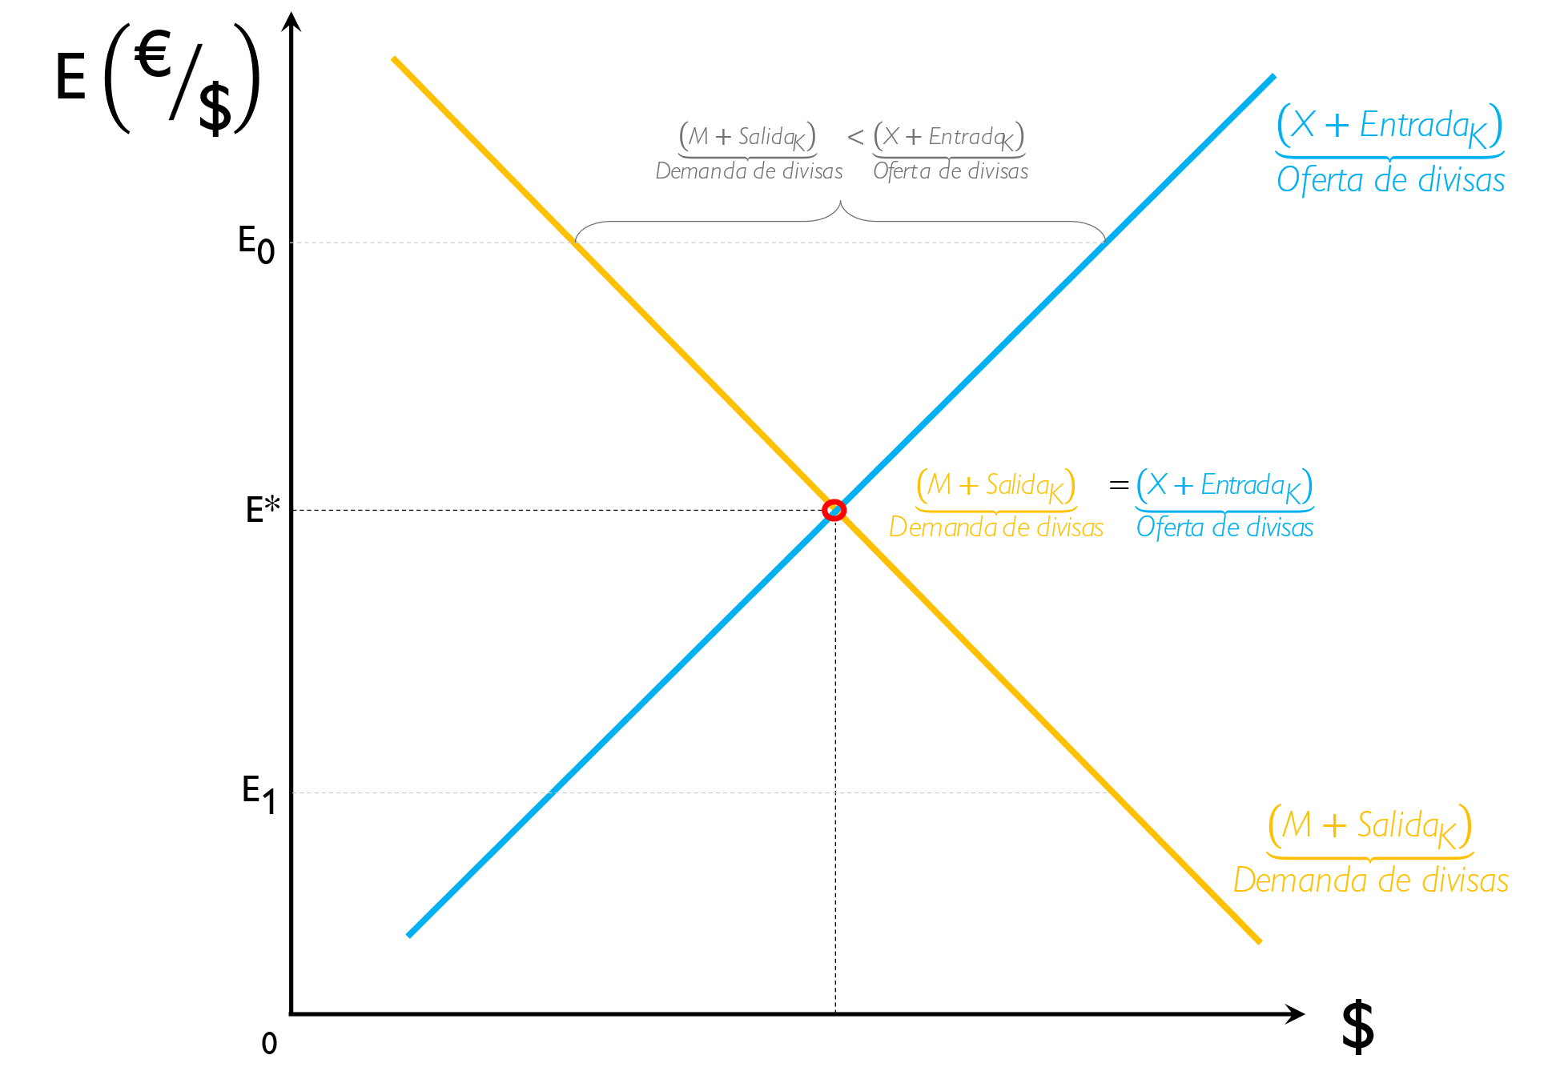
Fuente: Elaboración propia
En caso de ausencia de movimientos internacionales de capitales, la flexibilidad del tipo de cambio garantiza el equilibrio en la cuenta financiera y por ende en la cuenta corriente:
$$\underset{\text{CC}}{\underbrace{\left(\text{X}-\text{M}\right)}}=\underset{\text{CF}}{\underbrace{\overset{=\text{0}}{\overbrace{\left({\text{Salida}}_{\text{K}}-{\text{Entrada}}_{\text{K}}\right)}}}}⇒\text{CC}=\text{0}$$
No obstante, como los movimientos internacionales de capitales no tuvieron lugar hasta los años 70, las salidas y las entradas de capitales eran muy escasas hasta entonces, por lo que un tipo de cambio flexible conseguía un equilibrio comercial.
Sin embargo, en la actualidad, han ganado relevancia los movimientos internacionales de capitales, por lo que un tipo de cambio flexible es coherente con desequilibrios por cuenta corriente.
Las teorías de ajuste de la cuenta corriente surgieron en un contexto en que los movimientos internacionales de capitales no eran significativos, por lo que era más relevante estudiar los mecanismos de ajuste bajo un régimen de tipos de cambio fijos (que era el que imperaba bajo los acuerdos de Bretton Woods (1944-1973)).
Es por esto, que en el tema 3.B.12 al estudiar las teorías de ajuste de la balanza de pagos usamos principalmente un tipo de cambio fijo.
Sin embargo, en un contexto de tipos de cambio flexibles, si hay movimientos internacionales de capitales no tiene por qué estar equilibrada siempre la cuenta financiera y por lo tanto, tampoco la cuenta corriente.
Además, un tipo de cambio fijo puede producir un desequilibrio en la balanza de pagos si el tipo fijado no coincide con el de vaciado del mercado de divisas.
Así, por ejemplo, si la moneda nacional está excesivamente devaluada (i.e. $\text{E'}>\text{E*}$), habrá un exceso de oferta de divisas (pues ésta es excesivamente cara), y se producirá un superávit comercial y/o un déficit en la cuenta financiera:
$$\underset{\text{Oferta de divisas}}{\underbrace{\left(\text{X}+{\text{Entrada}}_{\text{K}}\right)}}-\underset{\text{Demanda de divisas}}{\underbrace{\left(\text{M}+{\text{Salida}}_{\text{K}}\right)}}>\text{0}$$
Lo contrario sucederá si la moneda nacional está excesivamente apreciada.
De ahí que las teorías de ajuste de la balanza de pagos se desarrollasen para tipos de cambio fijos [ver tema 3.B.12], ya que es interesante ver los mecanismos a través de los que se puede lograr un equilibrio en las distintas sub-balanzas de la balanza de pagos.
Asimismo, teniendo en cuenta los determinantes de las distintas sub-balanzas, podríamos llegar a la siguiente ecuación (Kallianiotis, 2013):
$$\underset{{\text{XN}}_{\text{t}}\left(\underset{+}{\overset{{\text{ϰ}}_{\text{t}}}{\overbrace{{{\text{E}}_{\text{t}}∙{\text{P*}}_{\text{t}}}/{{\text{P}}_{\text{t}}}}}} | \underset{-}{{\text{Y}}_{\text{t}}} | \underset{+}{{\text{Y}\text{*}}_{\text{t}}} | \underset{+}{{\text{χ}}_{\text{t}}} | \underset{-}{{\text{χ}\text{*}}_{\text{t}}}\right)}{\underbrace{{\text{CC}}_{\text{t}}}}=\underset{{\text{Salida}}_{\text{K}}-{\text{Entrada}}_{\text{K}}\left(\underset{-}{{\text{i}}_{\text{t}}-{\text{i}\text{*}}_{\text{t}}}\right)}{\underbrace{{\text{CF}}_{\text{t}}}}$$donde:
  - ${\text{ϰ}}_{\text{t}}={{\text{E}}_{\text{t}}∙{\text{P*}}_{\text{t}}}/{{\text{P}}_{\text{t}}}$ es el tipo de cambio real;
  - ${\text{E}}_{\text{t}}$ es el tipo de cambio nominal;
  - ${\text{Y}}_{\text{t}}$ es la producción nacional e ${\text{Y}\text{*}}_{\text{t}}$ es la producción en el extranjero;
  - ${\text{χ}}_{\text{t}}$ son las distorsiones al comercio (aranceles, subsidios, intervenciones, etc.) introducidas por el país en cuestión y ${\text{χ}\text{*}}_{\text{t}}$ las introducidas por el resto del mundo;
  - ${\text{i}}_{\text{t}}-{\text{i}\text{*}}_{\text{t}}$ es el diferencial de tipos de interés.

Implicaciones
Bajo un régimen de tipo de cambio flexible, el equilibrio de la balanza de pagos se mantiene mediante un ajuste continuo del tipo de cambio. Por lo tanto, si despejamos el tipo de cambio ($\text{E}$) en esta ecuación y tomamos logaritmos neperianos para todas las variables excepto los tipos de interés (denotando los logaritmos en minúscula) obtenemos:
$$\boxed{\text{ln}{{\text{E}}_{\text{t}}}={\text{β}}_{\text{0}}+\underset{+}{{\text{β}}_{\text{1}}∙\text{ln}\left({{\text{P}}_{\text{t}}}/{{\text{P*}}_{\text{t}}}\right)}+\underset{+}{{\text{β}}_{\text{2}}∙\text{ln}\left({{\text{Y}}_{\text{t}}}/{{\text{Y*}}_{\text{t}}}\right)}+\underset{-}{{\text{β}}_{\text{3}}∙\left({\text{i}}_{\text{t}}-{\text{i*}}_{\text{t}}\right)}+\underset{-}{{\text{β}}_{\text{4}}∙\text{ln}\left({{\text{χ}}_{\text{t}}}/{{\text{χ}\text{*}}_{\text{t}}}\right)}+{\text{ε}}_{\text{t}}}$$
${\text{β}}_{\text{1}}>\text{0}$ porque un aumento en ${\text{P}}_{\text{t}}$ reduce las exportaciones, deteriorando la cuenta corriente (el país pierde competitividad); esto depreciará la moneda doméstica (el tipo de cambio aumentará, $\text{↑}{\text{E}}_{\text{t}}$).
${\text{β}}_{\text{2}}>\text{0}$ porque un aumento en ${\text{Y}}_{\text{t}}$ aumenta las importaciones, deteriorando la cuenta corriente; esto depreciará la moneda doméstica (el tipo de cambio aumentará, $\text{↑}{\text{E}}_{\text{t}}$).
${\text{β}}_{\text{3}}<\text{0}$ porque un aumento en el diferencial del tipo de interés $\left({\text{i}}_{\text{t}}-{\text{i}\text{*}}_{\text{t}}\right)$ causa entradas de capital en el país que aumentarán la demanda de moneda doméstica causando su apreciación (el tipo de cambio disminuirá, $\text{↓}{\text{E}}_{\text{t}}$).
${\text{β}}_{\text{4}}<\text{0}$ porque cualquier política comercial doméstica dirigida a mejorar la cuenta corriente generará un aumento de las exportaciones netas, causando un aumento de la demanda de la moneda nacional y su apreciación (el tipo de cambio disminuirá, $\text{↓}{\text{E}}_{\text{t}}$).
Además, esta ecuación se podría extender para usar otros pares de variables como por ejemplo el diferencial de deuda nacional $\left({\text{D}}_{\text{t}}-{\text{D*}}_{\text{t}}\right)$, diferencial de inversión $\left({\text{I}}_{\text{t}}-{\text{I*}}_{\text{t}}\right)$, diferencial de ahorro $\left({\text{S}}_{\text{t}}-{\text{S*}}_{\text{t}}\right)$ o diferencial de salarios reales $\left({\text{w}}_{\text{t}}-{\text{w*}}_{\text{t}}\right)$.

Valoración
Este enfoque puede ser criticado por varios defectos, ente los cuales está el hecho de que hace caso omiso de los ajustes de stocks.
En cualquier caso, debemos matizar que, si bien esta crítica nos debe hacer considerar este modelo inapropiado para estudiar los determinantes de la demanda y la oferta de divisas, no afecta al hecho de que es la interacción entre la oferta y la demanda lo que determina el tipo de cambio.

Paridad de Poder Adquisitivo (PPA). Flujos de bienes.

Idea
Posiblemente, la teoría más antigua de determinación de tipo de cambio es la teoría de la Paridad de Poder Adquisitivo (PPA).
El origen remoto de esta teoría se encuentra en la Escuela de Salamanca, sin embargo, ha sido comúnmente atribuida a Gustav Cassel (1918), quien señaló que una misma cesta de bienes debería costar lo mismo en todos los países, y por tanto, el tipo de cambio nominal debería depender de los niveles de precios en los diferentes países. Es decir, el tipo de cambio nominal se ajusta para igualas el poder de compra de las diferentes monedas.

Modelo

Supuestos
La teoría de la Paridad de Poder Adquisitivo parte de los siguientes supuestos:
- Libre movilidad de bienes (i.e. no hay barreras al comercio);
- Mercados perfectamente competitivos (i.e. las empresas no tienen poder de mercado y, por lo tanto, no pueden recurrir a estrategias como la discriminación de precios); y
- Un único bien homogéneo y comercializable.

Desarrollo
Existen 2 versiones de la PPA: la versión absoluta y la versión relativa.

Versión absoluta de la PPA
Dados los anteriores supuestos, no habría oportunidades de arbitraje, por lo que se impone la “ley del precio único”. Los niveles de precios ajustados por el tipo de cambio serán iguales en todos los países:
$$\text{P}=\text{E}∙\text{P*}⇒\boxed{\text{E}=\frac{\text{P}}{\text{P*}}}⇒\text{ϰ}=\frac{\text{E}∙\text{P*}}{\text{P}}=\text{1}$$
Esto se puede interpretar de forma que cuanto mayor sea el nivel de precios relativo de un país, más depreciada deberá estar su moneda para mantener la igualdad del poder adquisitivo.
Además, la versión absoluta de la PPA implica que el tipo de cambio real es constante e igual a uno.
La versión absoluta, sin embargo, es demasiado restrictiva, ya que en la práctica los supuestos antes mencionados no se dan (existen barreras al comercio, los bienes no son homogéneos…).
De hecho, la evidencia empírica no respalda el cumplimiento de la PPA en su versión absoluta.

Versión relativa de la PPA
Para solucionar los problemas de la versión absoluta de la PPA se plantea una versión relativa.
En la medida en que las limitaciones mencionadas permanezcan constantes a lo largo del tiempo, los diferenciales de inflación determinarán las variaciones del tipo de cambio:
$$\text{γ}\text{P}=\text{γ}\text{E}+\text{γ}\text{P*}⟹\text{π}=\text{γ}\text{E}+\text{π}\text{*}⟹\boxed{\text{γ}\text{E}=\text{π}-\text{π}\text{*}} \\ \text{ϰ}= \frac{\text{E}∙\text{P*}}{\text{P}}\underset{⇒}{ \text{ln }}\text{ln}{\text{ϰ}}=\text{ln}{\text{E}}+\text{ln}{\text{P*}}-\text{ln}{\text{P}}\underset{⇒}{ \text{∂t} }\underset{\text{γϰ}}{\underbrace{\frac{\dot{\text{ϰ}}}{\text{ϰ}}}}=\underset{\text{γE}}{\underbrace{\frac{\dot{\text{E}}}{\text{E}}}}+\underset{\text{π}\text{*}}{\underbrace{\frac{\dot{\text{P*}}}{\text{P*}}}}-\underset{\text{π}}{\underbrace{\frac{\dot{\text{P}}}{\text{P}}}}⟹$$$⟹\text{γϰ}=\text{γ}\text{E}+\text{π}\text{*}-\text{π}=\text{0}$
Se llega a esta expresión partiendo de la expresión del tipo de cambio real. Se halla la tasa de variación porcentual del tipo de cambio real (tomando logaritmos neperianos y diferenciando con respecto al tiempo) y se iguala a cero.
Así, la variación porcentual del tipo de cambio va a depender de la diferencia entre las variaciones porcentuales de los precios (i.e. de los diferenciales de inflación).
Además, la versión relativa de la PPA implica que el tipo de cambio real es constante.
Por tanto, según esta versión, con altas tasas de inflación (comparadas con el resto del mundo) el tipo de cambio nominal tenderá a subir, es decir, se depreciará la moneda nacional para mantener constante el tipo de cambio real.

Implicaciones
Según el modelo de la paridad del poder adquisitivo, los determinantes del tipo de cambio nominal son los niveles de precios (versión absoluta) o las variaciones porcentuales de los precios (versión relativa).
Ante una desviación del tipo de cambio por un shock, éste presentará reversión a la media.

Evidencia empírica
Existe una amplísima literatura empírica sobre la PPA [ver anexo A.1]. La volatilidad de los tipos de cambio nominales comparada con la relativa estabilidad de los índices generales de precios hace evidente que el tipo de cambio real no es constante y, por tanto, la paridad de poder adquisitivo no se cumple de manera continua. Se producen desviaciones considerables, al menos en el corto plazo. Ante esta evidencia, los estudios empíricos se han centrado en el largo plazo.
Por ejemplo, los estudios de Taylor y Taylor (2004) rechazan las dos versiones de la PPA en el corto plazo, pero apoyan la versión relativa en el largo plazo, de manera que en el largo plazo la tasa de variación del tipo de cambio nominal se explica por los diferenciales de inflación (que es lo mismo que decir que el tipo de cambio real se mantiene constante).
Índice Big Mac
El Índice Big Mac es un índice publicado por la revista The Economist desde 1986, que permite comparar el poder adquisitivo de distintos países donde se vende la hamburguesa Big Mac de McDonald’s.
El índice basa su sistema en la teoría de la Paridad del Poder Adquisitivo, que sostiene el concepto de que “el dólar debe comprar la misma cantidad de bienes o servicios en todos los países”.
El «bien y servicio» propuesto por el índice es una hamburguesa Big Mac. De esta manera, la PPA Big Mac manifiesta el tipo de cambio que lograría significar que dicha hamburguesa costase lo mismo en los Estados Unidos y en el extranjero. Al comparar el cambio real con la PPA, se llega a observar una subvaluación o sobrevaloración de la moneda del país que se analiza.
La finalidad del índice es comparar, mediante el valor referencial de venta de la hamburguesa Big Mac perteneciente a la cadena de comida rápida McDonald's, el costo de vida de los países donde se vende la hamburguesa, junto con establecer si las monedas locales están sobrevaloradas en relación al dólar estadounidense. El nombre del índice, por lo tanto, se toma a partir del nombre de la hamburguesa.
Imagen 2.– Índice Big Mac
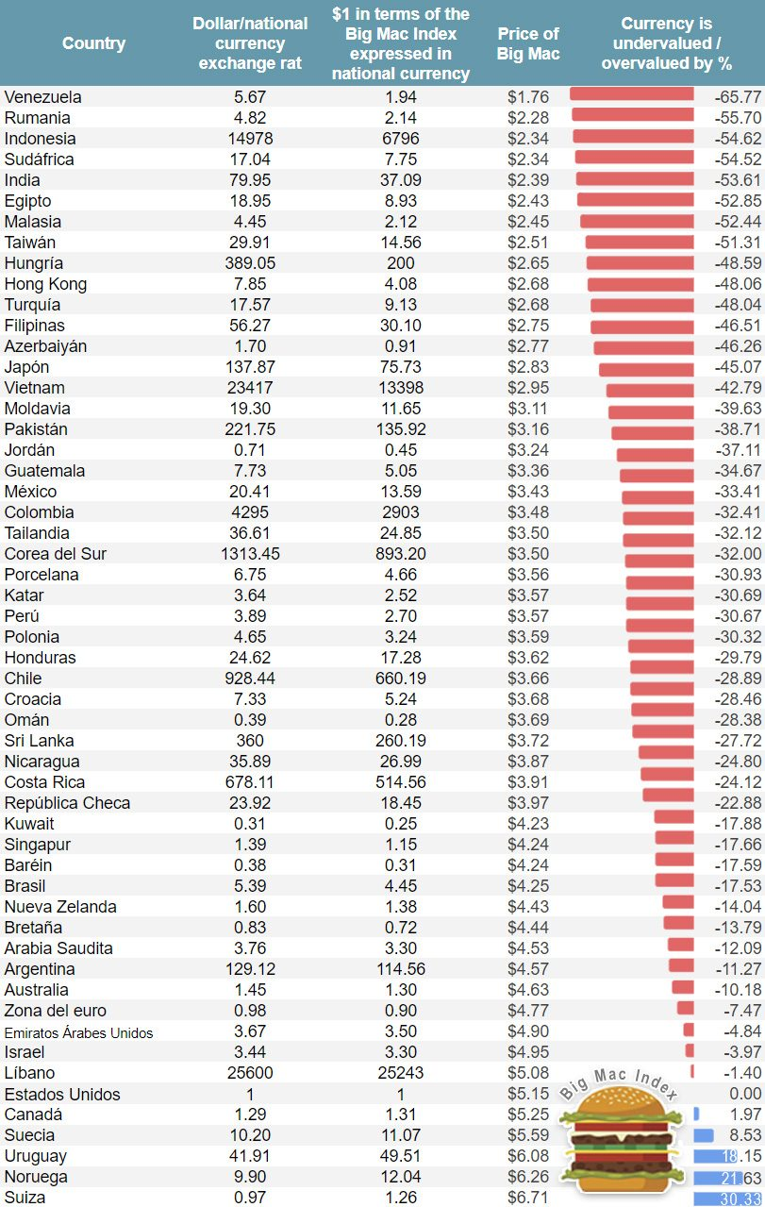
Fuente: …

Valoración
Estas desviaciones que hacen que la teoría de la PPA no sea aplicable en el corto plazo, fueron uno de los motivos que indujeron a la mayoría de los economistas a abandonar este enfoque. Asimismo, la evidencia empírica en favor de la PPA en el largo plazo es pobre y en los casos en los que el tipo de cambio muestra una tendencia a revertir hacia su valor de PPA de largo plazo tras un shock, se ha demostrado que esta reversión no es monotónica.
Es por todo esto, que hoy en día, muy pocos economistas defenderían el cumplimiento continuo de la PPA, sin embargo, mucho consideran que alguna variante de la PPA (siempre en su versión relativa) sirve en cierta medida como ancla o referencia del tipo de cambio real en el largo plazo, y por eso, las estimaciones de la PPA son utilizadas en la práctica como uno de los indicadores de ajuste del tipo de cambio nominal.
En cualquier caso, debemos de tener en cuenta que la teoría de la PPA ha sido retomada por el enfoque monetario que veremos más adelante, y usada como un indicador de la tendencia en el largo plazo del tipo de cambio.
Razones del incumplimiento de la PPA: La PPA se incumple porque no se dan los supuestos de partida:
    - Hay barreras al comercio, y esto ya fue mencionado por el propio Cassel, quien dijo que esto causaría que el tipo de cambio se desviara de la PPA.
    - En un contexto de competencia imperfecta un mismo bien puede ser ofrecido a un precio distinto en diferentes países si las empresas oferentes son oligopolísticas (pricing to market), tal y como estudian Krugman (1987) y Dornbusch (1987).
    - No todos los bienes son idénticos (tal y como estudia la “nueva” teoría del comercio internacional) y la existencia de bienes no comercializables conlleva al incumplimiento de la teoría de la PPA. Esto es demostrado por el modelo de Balassa-Samuelson, que considera la existencia de bienes no comercializables (servicios) y sí comercializables (manufacturas). La secuencia lógica es la siguiente:
- Se supone un aumento de la productividad en el sector comercializable doméstico. Esto provoca que aumenten los salarios reales (debido al supuesto de competencia perfecta).
- Como los salarios reales son iguales a su producto marginal y son los mismos para toda la economía (por la libre movilidad de factores entre sectores), el aumento de productividad en el sector de las manufacturas se traslada al sector servicios.
- El precio de los bienes comercializables se mantiene constante (no puede cambiar porque se cumple la ley de precio único).
- Sin embargo, el aumento de salarios, llevará a que las empresas del sector servicios eleven sus precios para igualarlos al nuevo coste marginal del sector que incluye costes laborales más altos.
- Esto da lugar, a su vez, a un incremento del nivel agregado de precios de la economía nacional, provocando una apreciación del tipo de cambio real de la economía doméstica.
Imagen 3.– Hipótesis de Balassa-Samuelson
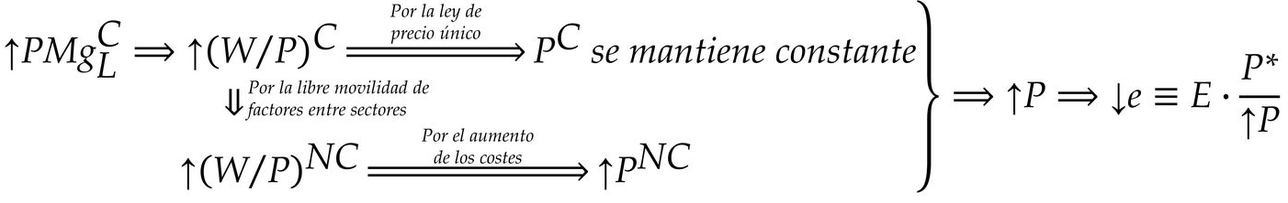
Fuente: Elaboración propia
En conclusión, si la productividad crece más en el sector de las manufacturas pero el correspondiente aumento salarial se traslada a toda la economía (porque hay libertad de movimiento de factores entre sectores), entonces los precios crecerán en exceso en el sector aislado de la competencia, y se producirá una apreciación del tipo de cambio real.
Este modelo explica, por tanto, por qué los países ricos tienen unos niveles de precios y salarios superiores (tanto porque tienen mayor productividad como porque su sector servicios tiene más peso), lo que explica a su vez que el tipo de cambio real de los países desarrollados esté más apreciado –tal y como evidencia el índice Big Mac– (y que no se cumpla, por tanto, la teoría de la PPA).
Esta explicación ha sido usada varias veces a lo largo de la historia:
      - En su momento, la apreciación real del yen japonés frente al dólar, a medida que en las décadas de 1970 y 1980 Japón «atrapaba» en crecimiento a Estados Unidos, se presentó como una evidencia a favor de la hipótesis de Balassa-Samuelson.
      - Más recientemente, se ha debatido su aplicabilidad a países en rápido crecimiento como China.
      - También se ha intentado aplicar este efecto para dar explicaciones «tranquilizadoras» según las cuales una apreciación del tipo de cambio real podría no ser preocupante para la competitividad de un país si su causa fuese realmente una mejor evolución de la productividad. En ese caso, la apreciación sería meramente un «efecto colateral» de un fenómeno positivo como esa mejora.
En definitiva, según la hipótesis de Balassa-Samuelson, el tipo de cambio real es función del diferencial entre la productividad relativa de cada país.

Teorías de las paridades de intereses (PCI y PNCI). Flujos de capitales.
Ver Gandolfo (Chapter 4, págs. 53 y ss.)

Idea
Según estos modelos, el tipo de cambio se ajusta para igualar la rentabilidad de inversión en activos domésticos y extranjeros, es decir, para que no existan oportunidades de arbitraje (Paridad Cubierta de Intereses, PCI) ni de especulación (Paridad No Cubierta de Intereses, PNCI).
Esta teoría, que aplica la lógica del arbitraje a los activos financieros fue popularizada por Keynes en su “Breve tratado sobre la reforma monetaria” (1923).

Modelo

Supuestos
Partiremos de los siguientes supuestos:
      - Libre movilidad de capitales;
      - Perfecta sustituibilidad entre activos nacionales y extranjeros; y
      - Neutralidad al riesgo de los agentes y expectativas no sesgadas.

Desarrollo
Supongamos un inversor que posee una determinada cantidad de su moneda nacional y quiere invertirla en un activo financiero. Tiene 2 opciones:
- Invertir 1 u.m. nacional en un activo nacional, con lo que obtendría $\left(\text{1}+\text{i}\right)$ de rendimiento bruto.
- Invertir 1 u.m. nacional en un activo extranjero, con lo que obtendría $\left(\text{1}+\text{i*}\right)∙{{\text{s}}_{\text{t}\text{+}\text{1}}}/{{\text{s}}_{\text{t}}}$ de rendimiento bruto. Para entender este rendimiento vamos a desarrollar las actividades que debería llevar a cabo este inversor:
  - Comprar moneda extranjera hoy al tipo spot actual: por 1 u.m. nacional, nos darían ${\text{1}}/{{\text{s}}_{\text{t}}}$ u.m. extranjeras.
  - Invertir esa cantidad en moneda extranjera en el país extranjero, con lo que se obtendría $\left(\text{1}+\text{i*}\right)∙{\text{1}}/{{\text{s}}_{\text{t}}}$ u.m. extranjeras.
  - Convertir en moneda nacional los ingresos al tipo de cambio spot futuro, con lo que se obtendría$\left(\text{1}+\text{i*}\right)∙{{\text{s}}_{\text{t}\text{+}\text{1}}}/{{\text{s}}_{\text{t}}}$ u.m. nacionales.
La condición de ausencia de oportunidades de arbitraje implicaría la igualación del rendimiento de estas 2 opciones:
$$\boxed{\left(\text{1}+\text{i}\right)=\left(\text{1}+\text{i*}\right)∙\frac{{\text{s}}_{\text{t}\text{+}\text{1}}}{{\text{s}}_{\text{t}}}}$$
Sin embargo, en la práctica no sabemos con perfecta certidumbre cuál será el tipo de cambio spot en el futuro, por lo que podemos preguntarnos: ¿qué tipo de cambio debe utilizarse para convertir en moneda nacional el retorno obtenido? Es decir, cómo sabemos cuánto es ${\text{s}}_{\text{t}\text{+}\text{1}}$.
El inversor tiene, a su vez, dos opciones, en función del riesgo que quiera asumir:
- Si no quiere asumir riesgo cambiario (es decir, si está arbitrando). Este caso dará lugar a la Paridad Cubierta de Intereses (PCI).
- Si está dispuesto a asumir riesgo cambiario (es decir, si está especulando). Este caso dará lugar a la Paridad No Cubierta de Intereses (PNCI).

Paridad Cubierta de Intereses (PCI)
Si no quiere asumir riesgo cambiario (es decir, si está arbitrando), comprará forward sobre el tipo de cambio futuro, de forma que en el período $\text{t}\text{+}\text{1}$ podrá convertir su retorno en moneda nacional a un tipo predeterminado, ${\text{f}}_{\text{t}}^{ \text{t+1}}$. Este caso da lugar a la Paridad Cubierta de Intereses (PCI), de acuerdo con la cual:
$$\boxed{\left(\text{1}+\text{i}\right)=\left(\text{1}+\text{i*}\right)∙\frac{{\text{f}}_{\text{t}}^{ \text{t+1}}}{{\text{s}}_{\text{t}}}}$$
Aproximando por una serie de Taylor obtenemos:
$$\text{i}-\text{i*}≈\underset{\begin{aligned}\text{Margen forward} \\ \text{Tasa de depreciación esperada}\end{aligned}}{\underbrace{\frac{{\text{f}}_{\text{t}}^{ \text{t+1}}-{\text{s}}_{\text{t}}}{{\text{s}}_{\text{t}}}}}$$

Paridad No Cubierta de Intereses (PNCI)
Si está dispuesto a asumir riesgo cambiario (es decir, si está especulando), entonces convertirá su retorno en moneda nacional al tipo de cambio spot vigente cuando venza la inversión, es decir, ${\text{s}}_{\text{t}\text{+}\text{1}}$. En este caso, como no conoce con certidumbre este tipo de cambio, utilizará la expectativa que se forme de este ${\text{E}}_{\text{t}}\left[{\text{s}}_{\text{t+1}}\right]$. Este caso da lugar a la Paridad No Cubierta de Intereses (PNCI), de acuerdo con la cual:
$$\boxed{\left(\text{1}+\text{i}\right)=\left(\text{1}+\text{i*}\right)∙\frac{{\text{E}}_{\text{t}}\left[{\text{s}}_{\text{t+1}}\right]}{{\text{s}}_{\text{t}}}}$$
Aproximando por una serie de Taylor obtenemos:
$$\text{i}-\text{i*}≈\underset{\text{Tasa de depreciación esperada}≡{\text{γE}}^{\text{e}}}{\underbrace{\frac{{\text{E}}_{\text{t}}\left[{\text{s}}_{\text{t+1}}\right]-{\text{s}}_{\text{t}}}{{\text{s}}_{\text{t}}}}}$$
Imagen 4.– Paridad No Cubierta de Intereses
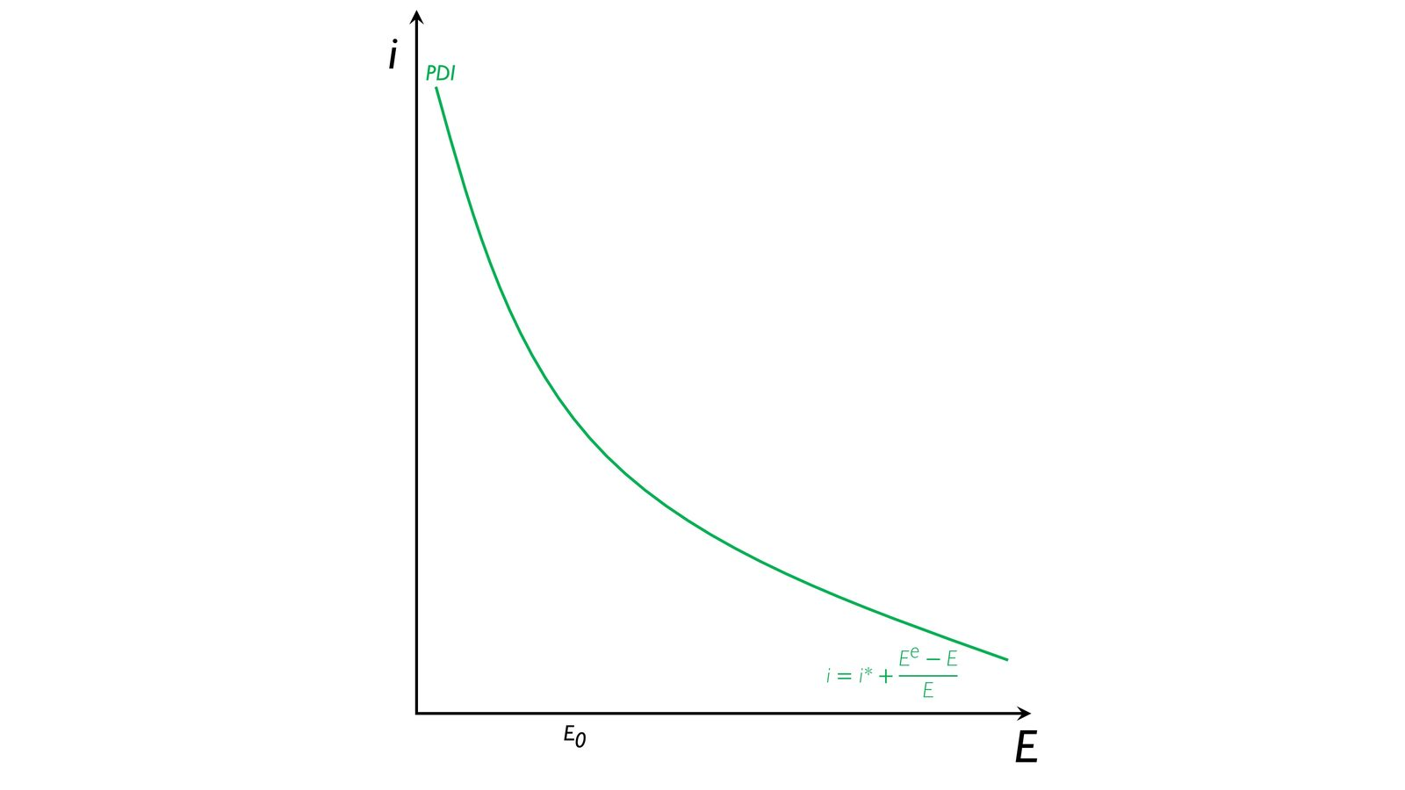
Fuente: Elaboración propia

Implicaciones
Según los modelos de las paridades de intereses, el determinante de la evolución del tipo de cambio es el diferencial de los tipos de interés:
$$\left(\text{1}+\text{i}\right)=\left(\text{1}+\text{i*}\right)∙\frac{{\text{s}}_{\text{t}\text{+}\text{1}}}{{\text{s}}_{\text{t}}}$$
$$\text{i}-\text{i*}≈\underset{\text{Tasa de depreciación esperada}}{\underbrace{\frac{{\text{s}}_{\text{t}\text{+}\text{1}}-{\text{s}}_{\text{t}}}{{\text{s}}_{\text{t}}}}}$$
Por lo tanto, los determinantes últimos del tipo de cambio son el tipo de interés nacional y el tipo de interés extranjero. De este modo:
Un aumento en el tipo de interés nacional o una disminución del tipo de interés extranjero causarán un aumento en la tasa de depreciación esperada, ya que entrarán capitales en nuestro país en busca de mayor rentabilidad, con lo que la moneda se apreciará hoy ($\text{↓}{\text{s}}_{\text{t}}$) y aumentará la tasa de depreciación esperada hasta que se cumpla la paridad y se eliminen las rentabilidades extraordinarias.
Una disminución en el tipo de interés nacional o un aumento del tipo de interés extranjero causarán una disminución en la tasa de depreciación esperada, ya que saldrán capitales hacia el extranjero en busca de mayor rentabilidad, con lo que la moneda se depreciará hoy ($\text{↑}{\text{s}}_{\text{t}}$) y caerá la tasa de depreciación esperada hasta que se cumpla la paridad y se eliminen las rentabilidades extraordinarias.

Evidencia empírica
Sin embargo, la evidencia empírica muestra incumplimientos para estas dos paridades, si bien con notables diferencias entre ambas:
Por un lado, la PCI se cumple continuamente con mucha precisión, cómo cabría esperar (los programas informáticos de las instituciones de inversión hacen que los diferenciales de rentabilidad duren apenas segundos).
Los incumplimientos de la PCI están relacionados con la ruptura del supuesto de libre movilidad de capitales.
      - La existencia de comisiones y costes de transacción (de manera que, por ejemplo, el arbitrajista no intervendrá si el diferencial de cotización –beneficios– es menor que la comisión que tiene que pagar.
La evidencia muestra que el tipo de cambio forward es un mal predictor del tipo de cambio futuro (no sólo no acierta la magnitud del cambio, sino que tiende a fallar su dirección). Se considera como un hecho estilizado que la divisa con un tipo de interés más alto tiende a apreciarse, lo que contradice la PNCI. Estos resultados empíricos conforman la conocida paradoja del margen forward. Algunos factores que dan explicación a este resultado empírico son:
      - No neutralidad al riesgo de los inversores, de forma que los individuos aversos al riesgo reclaman una prima de riesgo.
      - Otra explicación a la paradoja del margen forward será provista por teorías modernas que abordaremos posteriormente.
Por otro lado, la PNCI no se cumple:
Como decimos, el supuesto de libre movilidad de capitales no se cumple.
Tampoco se cumple el supuesto de perfecta sustituibilidad de los activos.
El motivo principal es que no se cumple el supuesto inicial de neutralidad al riesgo de los agentes. Y es que no debemos olvidar que en la PNCI hay riesgo, de manera que los agentes son, en realidad, aversos, asumirán el riesgo cambiario a cambio de una prima de riesgo, es decir, asumirán el riesgo si la rentabilidad esperada que reciban de los activos extranjeros es igual a la rentabilidad esperada de los activos nacionales más una prima. Las divergencias respecto de la PNCI podrían reflejar por tanto esta prima de riesgo. Sin embargo, algunos estudios estiman que las divergencias son muchas veces mayores que una hipotética prima de riesgo, por lo que en este caso las divergencias podrían deberse a expectativas sesgadas.

Valoración
It is important to note that according to some writers (see Helliwell and Boothe, 1983), the condition of covered interest parity itself becomes a theory of exchange rate determination (the interest parity model, where interest parity may be expressed either in nominal or real terms), if one assumes that the forward exchange rate is an accurate and unbiased predictor of the future spot rate: it would in fact suffice, in this case, to find the determinants of the expected future spot exchange rate to be able to determine, given the interest rates, the current spot rate (Gandolfo, pág. 337).

Modelo IS-LM-BP (Mundell-Fleming)
Modelo comodín. El modelo IS-LM-BP no es un modelo de determinación de tipo de cambio (si bien nos puede permitir estudiar el efecto de políticas de demanda sobre el tipo de cambio).

Idea
El modelo IS-LM-BP no es un modelo de determinación del tipo de cambio, sino un modelo de economía abierta que permite entender los efectos de políticas económicas. Sin embargo, es un modelo donde algunas variables van a impactar en el tipo de cambio.
El modelo IS-LM-BP es una ampliación del modelo IS-LM para una economía abierta. Fue desarrollado por Meade, Mundell y Fleming en la década de 1960.
No es un modelo de determinación del tipo de cambio como tal, sino que es un modelo de economía abierta que permite entender efectos de políticas económicas. Sin embargo, es un modelo donde algunas variables van a impactar en el tipo de cambio.

Modelo

Supuestos
Partimos de los siguientes supuestos:
Economía abierta al exterior
Precios rígidos

Desarrollo
El modelo se basa en la existencia de equilibrio en tres mercados:
Mercado de bienes (curva IS)
Mercado monetario (curva LM)
Equilibrio de la balanza de pagos (curva BP)

Mercado de bienes (Curva IS)
La curva IS representa los pares de renta y tipo de interés que representan el equilibrio en el mercado de bienes:
$$\text{Y}=\text{A}\left(\text{r}\right)+\text{BC}\left(\text{Y,Y*,E}\right)$$

Mercado monetario (Curva LM)
La curva LM representa los pares de renta y tipo de interés que representan el equilibrio en el mercado monetario:
$$\frac{\text{M}}{\text{P}}=\text{k}∙\text{Y}-\text{h}∙\text{r}$$

Equilibrio de la balanza de pagos (Curva BP)
La curva BP representa los pares de renta y tipo de interés que representan el equilibrio en la balanza de pagos (i.e. sector exterior):
$$\text{BC}\left(\text{Y,Y*,E}\right)=\text{β}∙\left(\text{r}-\text{r*}\right)$$

Implicaciones
Todos los factores que afecten a la renta nacional o extranjera o al diferencial de tipos de interés tendrán un impacto sobre el tipo de cambio.
En este modelo, una variable clave es el grado de movilidad del capital que nos dará la sensibilidad de los flujos de capital a los diferenciales de interés.

Valoración

ENFOQUE MODERNO:
MODELOS DE ACTIVOS (STOCKS)
Tras la ruptura del sistema monetario internacional de Bretton Woods en 1973, gana importancia la cuenta financiera y esto ocasiona que el enfoque de los flujos se ve remplazado por el enfoque de los stocks.
El enfoque de los stocks (también llamado el enfoque moderno) toma el tipo de cambio como el precio relativo del dinero (enfoque monetario) o como el precio relativo de los bonos (enfoque de cartera). Estos dos enfoques difieren en los supuestos realizados acerca de la sustituibilidad entre bonos domésticos y extranjeros, dada en cualquier caso la hipótesis de perfecta movilidad del capital:
El enfoque monetario supone perfecta sustituibilidad entre bonos domésticos y extranjeros, de tal forma que los tenedores de activos se muestran indiferentes entre ellos, y las ofertas de bonos son irrelevantes.
Por otra parte, en el enfoque de cartera, los bonos domésticos y los extranjeros son sustitutos imperfectos y por lo tanto su oferta se vuelve relevante.
Para evitar confusión recordamos la diferencia entre movilidad perfecta de capital y sustituibilidad perfecta:
La movilidad perfecta de capital significa que la composición actual de la cartera se ajusta instantáneamente a la deseada. Esto implica que –si asumimos que no hay riesgo de impago o controles de capital futuros, etc.– la Paridad Cubierta de Intereses debe prevaler.
Sustituibilidad perfecta es un supuesto más fuerte, ya que significa que los tenedores de bonos se muestran indiferentes acerca de la composición de su cartera (por supuesto, siempre que tengan la misma tasa de rentabilidad esperada). Por lo tanto, la sustituibilidad perfecta implica que la Paridad No Cubierta de Intereses debe prevaler.

Enfoque monetario. Stock de dinero.

Precios flexibles: Enfoque de la identidad contable del gasto
Este modelo es menos relevante que el de Frenkel y Mussa. Es omisible.

Idea
Este enfoque parte de la identidad contable del gasto y concede mucha importancia a la oferta de dinero en la determinación del tipo de cambio, lo que de alguna manera estaría en línea con la teoría de la paridad del poder adquisitivo, según la cual en el largo plazo el tipo de cambio depende de los precios (y es que, bajo la teoría cuantitativa del dinero, estos dependen a su vez de la oferta monetaria).

Modelo

Supuestos
Se dan todos los supuestos de la PPA, es decir:
Paridad de poder adquisitivo | - Libre movilidad de bienes (i.e. no hay barreras al comercio);  - Mercados perfectamente competitivos (i.e. las empresas no tienen poder de mercado y, por lo tanto, no pueden recurrir a estrategias como la discriminación de precios); y  - Un único bien homogéneo y comercializable.

Desarrollo
Partimos de la identidad contable de gasto de Hume (1752), según la cual en el largo plazo se cumple:
$$\text{M}∙\text{V}=\text{P}∙\text{Y}⇒\text{P}=\frac{\text{M}∙\text{V}}{\text{Y}}$$
$$\text{M*}∙\text{V*}=\text{P*}∙\text{Y*}⇒\text{P*}=\frac{\text{M}\text{*}∙\text{V*}}{\text{Y*}}$$
Combinando la ecuación de la paridad de poder adquisitivo,$\text{E}={\text{P}}/{\text{P*}}$, con estas 2 ecuaciones, se puede obtener la ecuación básica del modelo monetario de determinación del tipo de cambio:
$$\text{E}=\frac{\text{P}}{\text{P*}}⟹\boxed{\text{E}=\frac{{\text{M}∙\text{V}}/{\text{Y}}}{{\text{M*}∙\text{V*}}/{\text{Y*}}}}$$

Implicaciones
En conclusión, según este enfoque, los determinantes del tipo de cambio nominal son los mismos que los que determinan los precios a través de la teoría cuantitativa del dinero.

Precios flexibles: Enfoque de Frenkel y Mussa (1976)

Idea
Este enfoque, al igual que el anterior concede también mucha importancia a la oferta de dinero, pero se diferencia en que no parte de la teoría cuantitativa del dinero, sino de la condición de equilibrio del mercado de dinero.
Se trata de un enfoque de largo plazo, pues pasa por alto las rigideces de precios.

Modelo

Supuestos
Parte de los siguientes supuestos:
Paridad de poder adquisitivo | - Libre movilidad de bienes (i.e. no hay barreras al comercio);  - Mercados perfectamente competitivos (i.e. las empresas no tienen poder de mercado y, por lo tanto, no pueden recurrir a estrategias como la discriminación de precios);  - Un único bien homogéneo y comercializable;
Paridad de intereses | - Libre movilidad de capitales;  - Perfecta sustituibilidad entre activos nacionales y extranjeros; y  - Neutralidad al riesgo de los agentes y expectativas no sesgadas.

Desarrollo
El equilibrio en el mercado de dinero requiere que ${\text{M}}^{\text{S}}={\text{M}}^{\text{D}}$.
  - Consideremos saldos reales (esto es ${\text{M}}/{\text{P}}$ en lugar de $\text{M}$), y que la demanda de saldos reales depende positivamente del nivel de renta real y negativamente del tipo de interés:
$$\frac{{\text{M}}^{\text{S}}}{\text{P}}={\left(\frac{\text{M}}{\text{P}}\right)}^{\text{D}}⟶\frac{{\text{M}}^{\text{S}}}{\text{P}}=\overset{{\left({\text{M}}/{\text{P}}\right)}^{\text{D}}}{\overbrace{{\text{Y}}^{\text{k}}∙\underset{≅{\text{2,71828...}}^{-\text{h}∙\text{i}}}{\underbrace{{\text{e}}^{-\text{h}∙\text{i}}}}}}$$
Tomando logaritmos neperianos, tendremos (las letras minúsculas representan el logaritmo de su mayúscula, con excepción del tipo de interés –que aquí está en su nivel–):
$$\left.{ \text{m}-\text{p}=\text{k}∙\text{y}-\text{h}∙\text{i} \atop \text{m}\text{*}-\text{p}\text{*}=\text{k}∙\text{y}\text{*}-\text{h}∙\text{i}\text{*}} \right\}⟹ \left.{ \text{p}=\text{m}-\text{k}∙\text{y}+\text{h}∙\text{i} \atop \text{p}\text{*}=\text{m}\text{*}-\text{k}∙\text{y}\text{*}+\text{h}∙\text{i}\text{*}} \right\}⟹ \text{p}-\text{p}\text{*}=\left(\text{m}-\text{m}\text{*}\right)-\text{k}∙\left(\text{y}-\text{y}\text{*}\right)+\text{h}∙\left(\text{i}-\text{i}\text{*}\right)$$
Como hemos supuesto que se cumple la PPA en su versión absoluta $\left(\text{E}={\text{P}}/{\text{P*}}\right)$, tomando logaritmos neperianos tendremos:
$$\text{ln}{\text{E}}=\text{p}-\text{p*}$$
Combinando las 2 ecuaciones anteriores, se puede obtener la ecuación básica del modelo monetario de determinación del tipo de cambio:
$$\left.\begin{matrix} \text{p}-\text{p}\text{*}=\left(\text{m}-\text{m}\text{*}\right)-\text{k}∙\left(\text{y}-\text{y}\text{*}\right)+\text{h}∙\left(\text{i}-\text{i}\text{*}\right) \\ \text{ln}{\text{E}}=\text{p}-\text{p*}\end{matrix}\right\}⟹\boxed{\text{ln}{\text{E}}=\left(\text{m}-\text{m}\text{*}\right)-\text{k}∙\left(\text{y}-\text{y}\text{*}\right)+\text{h}∙\left(\text{i}-\text{i}\text{*}\right)}$$
Como también hemos supuesto que se cumple la PNCI (${\text{γE}}^{\text{e}}≅\text{i}-\text{i*}$) y la PPA (${\text{γE}}^{\text{e}}=\text{π}-\text{π*}$), podemos combinarlas de forma que podemos reescribir la ecuación básica como:
$$\left.\begin{matrix} \left.\begin{matrix} {\text{γE}}^{\text{e}}≅\text{i}-\text{i*} \\ {\text{γE}}^{\text{e}}=\text{π}-\text{π*}\end{matrix}\right\}⟹\boxed{\text{π}-\text{π*}≅\text{i}-\text{i*}} \\ \boxed{\text{ln}{\text{E}}=\left(\text{m}-\text{m}\text{*}\right)-\text{k}∙\left(\text{y}-\text{y}\text{*}\right)+\text{h}∙\left(\text{i}-\text{i}\text{*}\right)}\end{matrix}\right\}⟹\boxed{\text{ln}{\text{E}}≅\left(\text{m}-\text{m}\text{*}\right)-\text{k}∙\left(\text{y}-\text{y}\text{*}\right)+\text{h}∙\overset{≅\left(\text{i}-\text{i}\text{*}\right)}{\overbrace{\left(\text{π}-\text{π}\text{*}\right)}}}$$

Implicaciones
Según el enfoque de Frenkel y Mussa (1976), los determinantes del tipo de cambio nominal son la oferta y la demanda monetaria:
Oferta monetaria nacional en relación a la extranjera $\left(\text{m}-\text{m}\text{*}\right)$, ya que una mayor oferta monetaria relativa aumenta el diferencial de inflación (por la TCD) y esto provocará una depreciación del tipo de cambio (por la PPA).
Renta nacional en relación a la extranjera $\left(\text{y}-\text{y}\text{*}\right)$, ya que una mayor renta relativa provoca una mayor demanda de dinero, lo que requiere una disminución del nivel de precios para que se siga cumpliendo el equilibrio en el mercado de dinero (pues la oferta monetaria nominal se mantiene constante). Y, según la PPA, esto provocará una apreciación.
$$\frac{\overline{{\text{M}}^{\text{S}}}}{\text{↓}\text{P}}=\overset{\text{↑}{\left({\text{M}}/{\text{P}}\right)}^{\text{D}}}{\overbrace{\text{↑}{\text{Y}}^{\text{k}}∙{\text{e}}^{-\text{h}∙\text{i}}}}$$
Tipo de interés nacional en relación al extranjero $\left(\text{i}-\text{i}\text{*}\right)$, ya que un mayor tipo de interés relativo reduce la demanda de dinero y para reequilibrar el mercado de dinero se requiere un incremento de precios que, a su vez, según la PPA dará lugar a una depreciación.
$$\frac{\overline{{\text{M}}^{\text{S}}}}{\text{↑}\text{P}}=\overset{{\text{↓}\left({\text{M}}/{\text{P}}\right)}^{\text{D}}}{\overbrace{{\text{Y}}^{\text{k}}∙{\text{e}}^{-\text{h}∙\text{↑}\text{i}}}}$$
Bajo este enfoque, un diferencial creciente de intereses irá asociado a una moneda cada vez más débil. El motivo último es que el diferencial de interés surge de un diferencial en la inflación (vía relación de Fisher). De modo que, por la PPA, cuanto más rápido pierde valor una moneda en relación a una cesta real de bienes ($\text{↑}{\text{P}}/{\text{P*}}$), más rápido se depreciará también respecto a otra divisa ($\text{↑}\text{E}$).
Inflación nacional en relación a la extranjera $\left(\text{π}-\text{π}\text{*}\right)$, ya que una mayor inflación relativa provocará, según la PPA, una depreciación del tipo de cambio.
Imagen 5.– Efectos de un aumento de la oferta monetaria en el modelo monetario de Frenkel y Mussa (1976)
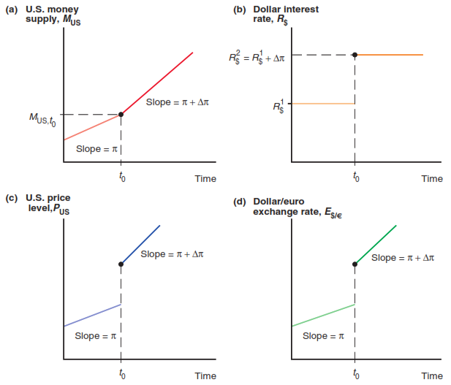
Fuente: Krugman, P. R., Obstfeld, M. & Melitz, M. J. (2018). International economics: Theory & policy (Eleventh Edition). Pearson. (pág. 458)

Evidencia empírica

Valoración
El modelo monetario con precios flexibles es atractivo por su simplicidad, pero se apoya en una serie de supuestos muy exigentes: PPA continua, flexibilidad de precios y salarios, sustituibilidad perfecta entre bonos nacionales y extranjeros y movilidad perfecta de capitales.

Precios rígidos: Modelo de overshooting (Dornbusch, 1976)

Idea
El enfoque monetario al tipo de cambio se puede hacer más sofisticado mediante la introducción de elementos adicionales como por ejemplo rigideces de precios (de modo que no se cumpla la PPA en el corto plazo). Esto nos permitirá explicar la volatilidad del tipo de cambio nominal.

Modelo

Supuestos
Los mismos que en el modelo anterior, salvo por 2 diferencias:
Dornbusch supone que los agentes se comportan de acuerdo a la Hipótesis de Expectativas Racionales (HER).
Los precios son rígidos en el corto plazo.
Que los precios sean rígidos a corto plazo implica que la PPA no se cumple en el corto plazo.
Sin embargo, sí que se cumple la Paridad No Cubierta de Intereses.
      - El hecho de que no se cumpla la PPA en el corto plazo pero sí que se cumpla la PNCI implica que los ajustes en el mercado de bienes son más lentos que los ajustes en los mercados financieros (cuyos ajustes se realizan de forma casi inmediata). En otras palabras, los precios de los bienes se ajustan más lentamente que los tipos de interés.
      - Por lo tanto, a corto plazo, el tipo de cambio puede sobrerreaccionar ante cambios en los fundamentales (aquí oferta monetaria) a causa de dicha rigidez de precios. Esta sobrerreacción se conoce como overshooting.

Desarrollo
Partimos de un equilibrio inicial en el que el tipo de cambio nominal es $\text{E}$, el tipo de interés es $\text{i}$ y los saldos monetarios reales son $\text{m}-\text{p}$ (en logaritmos).
Podemos representar en 2 gráficos el equilibrio en el mercado monetario y la condición de PNCI, respectivamente.
Imagen 6.– Equilibrio inicial en el modelo de Dornbusch
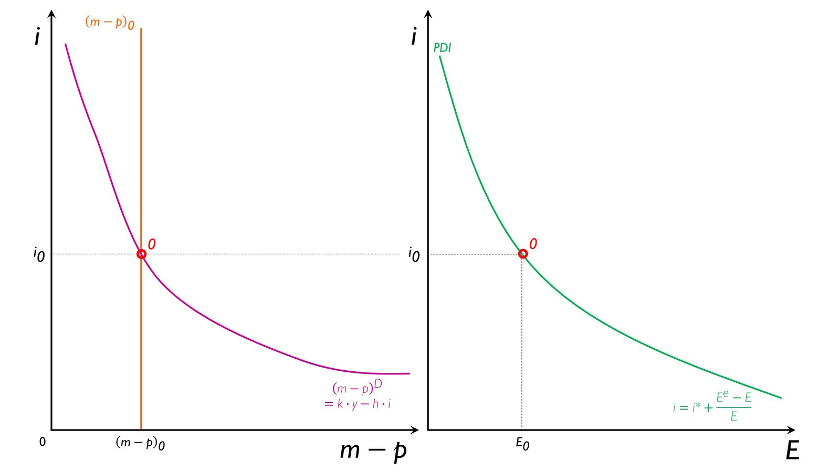
Fuente: Elaboración propia basada en Krugman, P. R., Obstfeld, M. & Melitz, M. J. (2018). International economics: Theory & policy (Eleventh Edition). Pearson. (pág. 439)
Ahora supongamos que se produce un aumento de la oferta monetaria doméstica no anticipado y permanente ($\text{↑}\text{m}$).

Corto plazo
En el corto plazo, los precios son rígidos, por lo que el aumento de la oferta monetaria se va a traducir en un aumento de la oferta de saldos reales.
Dado que los precios son rígidos a corto plazo, los saldos monetarios reales aumentan. Se produce, por tanto, un “efecto liquidez” a corto plazo que hace que el tipo de interés disminuya para que la demanda de dinero aumente y se mantenga el equilibrio en el mercado de dinero.
Al disminuir el tipo de interés nacional, y de acuerdo con la Paridad No Cubierta de Intereses (que se cumplirá siempre):
$${\text{γE}}^{\text{e}}≅\text{i}-\text{i*}⟹\text{i}≅\text{i*}+\underset{ {\text{γE}}^{\text{e}}}{\underbrace{\frac{{\text{E}}^{\text{e}}-\text{E}}{\text{E}}}}$$es necesario que disminuya la tasa de depreciación esperada (lo que, para el corto plazo tiene lugar con $\text{↑}\text{E}$, pues salen capitales del país al disminuir $\text{i}$ y la moneda se deprecia hoy):
$$\text{↓}\text{i}≅\text{i*}+\underset{ {\text{γE}}^{\text{e}}\text{↓}}{\underbrace{\frac{{\text{E}}^{\text{e}}-\text{E}\text{↑}}{\text{E}\text{↑}}}}$$
Pero hay que recordar que también hay expectativas de depreciación en el largo plazo, ${\text{E}}_{\text{t+1}}^{\text{e}}\text{↑}$, ya que en el largo plazo los precios son flexibles, por lo que el aumento de la oferta monetaria se va a traducir en un aumento proporcional de los precios (i.e. inflación). Esta inflación implica que debido a la Paridad de Poder Adquisitivo relativa es necesario que aumente la tasa de depreciación esperada (${\text{E}}^{\text{e}}\text{↑}$):
$$\text{γ}{\text{E}}^{\text{e}}=\frac{{\text{E}}^{\text{e}}-\text{E}}{\text{E}}=\text{π}-\text{π}\text{*}⟹\text{↑}\text{π}=\text{π}\text{*}+\frac{\text{↑}{\text{E}}^{\text{e}}-\text{E}}{\text{E}}$$
Esto implica que para que se siga cumpliendo la PNCI es necesario que la depreciación en el corto plazo sea mayor que la del largo plazo:
$$\text{↓}\text{i}≅\text{i*}+\underset{{\text{γE}}^{\text{e}}\text{↓}}{\underbrace{\frac{{\text{E}}^{\text{e}}\text{↑}-\text{E}\text{↑↑}}{\text{E}\text{↑↑}}}}$$
Es precisamente esto lo que explica la sobrerreacción del tipo de cambio en el corto plazo (i.e. que en el corto plazo se deprecia más de lo que exigen sus fundamentales).
Imagen 7.– Equilibrio a corto plazo en el modelo de Dornbusch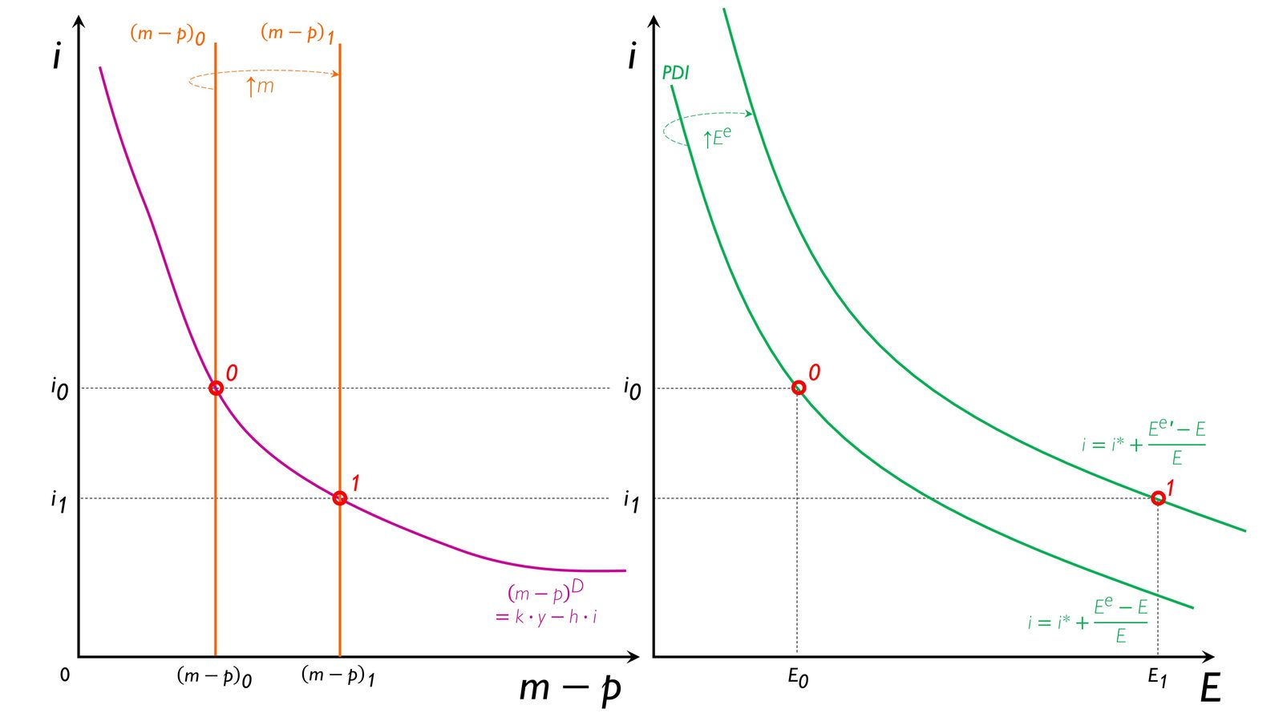
Fuente: Elaboración propia basada en Krugman, P. R., Obstfeld, M. & Melitz, M. J. (2018). International economics: Theory & policy (Eleventh Edition). Pearson. (pág. 439)

Largo plazo
Tras la sobrerreacción a corto plazo, en el medio plazo la moneda se va a ir apreciando conforme aumenten los precios y el tipo de interés. En el largo plazo, la flexibilidad de precios garantizaría que la oferta de saldos reales se mantuviera constante y se volviera al tipo de interés inicial, hasta alcanzar un tipo de cambio más depreciado que el original (pero más apreciado que el del corto plazo).
Imagen 8.– Equilibrio a largo plazo en el modelo de Dornbusch
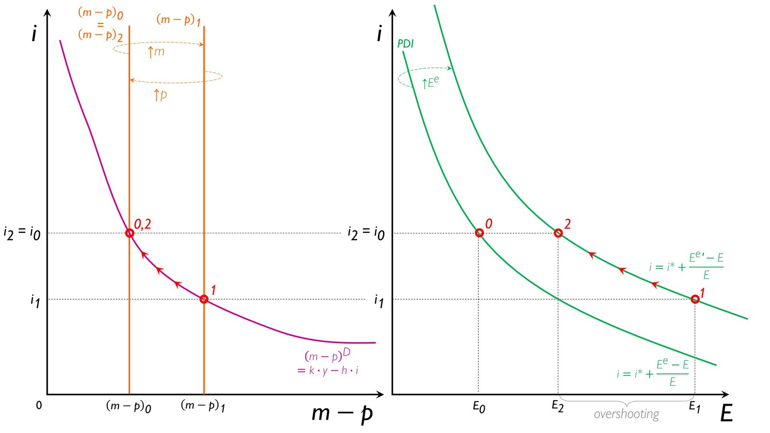
Fuente: Elaboración propia basada en Krugman, P. R., Obstfeld, M. & Melitz, M. J. (2018). International economics: Theory & policy (Eleventh Edition). Pearson. (pág. 439)

Implicaciones
La dinámica de ajuste de dicha política monetaria no anticipada y permanente es la siguiente:
Imagen 9.– Dinámica de ajuste del tipo de cambio
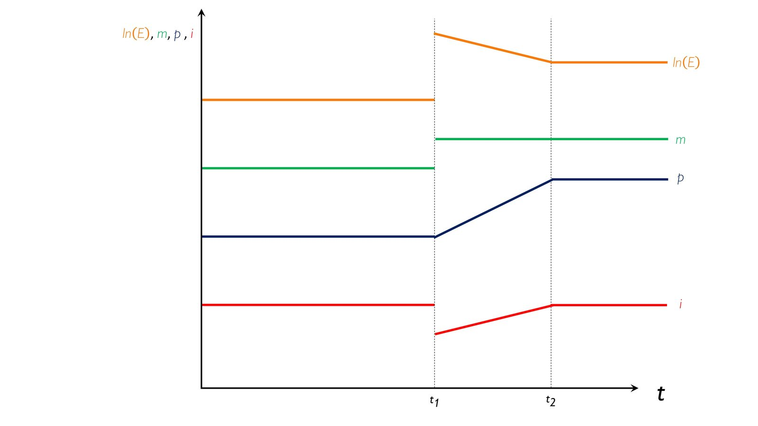
Fuente: Elaboración propia basada en Dornbusch, R., Fischer, S. & Startz, R. (2018). Macroeconomics (Thirteenth edition). McGraw-Hill Education. Pearson. (pág. 559) y Krugman, P. R., Obstfeld, M. & Melitz, M. J. (2018). International economics: Theory & policy (Eleventh Edition). Pearson. (pág. 439)
Este modelo muestra cómo el tipo de cambio puede ser muy volátil en el corto plazo y, al mismo tiempo, moverse de modo consistente con sus fundamentos.
  - Por lo tanto, puede ser muy difícil identificar movimientos especulativos desestabilizadores del tipo de cambio, pues cambios bruscos pueden ser el resultado de acciones racionales y consistentes con el largo plazo.
Además, el modelo de Dornbusch encuentra que en un régimen de tipo de cambio flexible , la política monetaria es muy eficaz (al igual que en el modelo Mundell-Fleming). Sin embargo, en caso de contemplar un modelo dinámico, en el que los precios fuesen fijos a corto plazo pero flexibles a corto plazo, la política monetaria podría llevar a un problema de overshooting en el corto plazo y provocar efectos reales negativos debido a la distorsión provocada.

Extensiones
Wolff (1987) desarrolla una variante de este modelo en la que se permiten desviaciones de la PPA también a largo plazo (en línea con la hipótesis de Balassa-Samuelson) y esto permite que entren variables reales en la determinación del tipo de cambio. Para ello, suponen que la PPA sólo se cumple para los bienes comerciables.
Como resultado obtiene que, además de los factores monetarios habituales, hay factores reales que afectan al tipo de cambio nominal. Por ejemplo, cualquier factor que provoque cambios en el diferencial entre países del precio relativo de comerciables y no comerciables.

Evidencia empírica
Varios estudios sugieren que la volatilidad del tipo de cambio nominal se traduce con inercia en el tipo de cambio real, el cual es persistente tras un shock del tipo nominal. La razón es la rigidez en los precios y el resultado es que el tipo de cambio flexible provoca shocks reales debido a la combinación de su volatilidad con la inercia en el tipo de cambio real. Para paliar los efectos reales de la volatilidad cambiaria, el país debe tener flexibilidad interna de precios.

Valoración
Las conclusiones del modelo a largo plazo son similares a las del modelo de Frenkel y Mussa, pero como valor añadido, este modelo permite explicar el overshooting a corto plazo.
Dicho overshooting fue una de las principales razones para la implementación del Sistema Monetario Europeo (SME).

Enfoque de cartera (Branson, 1976). Stock de dinero y de otros activos financieros.

Idea
A diferencia del modelo monetario, el modelo de cartera parte de la idea de que el tipo de cambio no sólo fluctúa cuando se producen perturbaciones en el mercado monetario, sino también cuando se producen perturbaciones en los mercados de otros activos financieros.
Estos modelos son de inspiración friedmaniana en el sentido que la sensibilidad de la demanda de dinero al tipo de interés es menor.

Modelo

Supuestos
En concreto se modeliza como: bonos nacionales, bonos extranjeros y dinero.
Se parte del supuesto de que los individuos ajustarán su cartera de activos nacionales y extranjeros para alcanzar el nuevo grado óptimo de diversificación.
Las 2 principales diferencias con el enfoque monetario son:
Sustituibilidad imperfecta de los activos nacionales y extranjeros (a causa de factores como la existencia de restricciones a su movilidad, home market bias, información imperfecta, riesgo cambiario, político…). Por este motivo no se cumple la PNCI.
La demanda de dinero no depende de la renta, sino de la riqueza que es la suma del stock de dinero, bonos nacionales y de bonos extranjeros en moneda nacional.

Desarrollo

Equilibrio a corto plazo
Definimos la riqueza financiera neta ($\text{W}$) como la suma de:
Los saldos monetarios ($\text{M}$);
Los bonos emitidos domésticamente ($\text{B}$, p.ej. bonos públicos en manos del sector privado doméstico), que no son comercializables con el exterior y otorgan un rendimiento $\text{i}$; y
Los bonos denominados en moneda extranjera y acumulados por residentes domésticos ($\text{B*}$, que será el nivel de activos netos frente al extranjero mantenidos por el sector privado doméstico), que sí son comercializables con el exterior y otorgan un rendimiento $\text{i*}+{\text{γE}}^{\text{e}}$.
El saldo de la cuenta corriente ($\text{CC}$) determinará la tasa de acumulación de $\text{B*}$, de tal modo que:
$$\underset{\text{B*}}{\underbrace{\text{CF}}}=\underset{\left(\text{X}-\text{M}\right)+\text{i*}∙\text{B*}}{\underbrace{\text{CC}}}$$
Las funciones de demanda de los 3 tipos de activos son estándar de forma que se invierte en cada activo una parte de la riqueza, que dependerá del rendimiento de los activos, y las ofertas son exógenas.
De acuerdo con lo anterior, el sistema viene definido por las siguientes ecuaciones:
$$\text{W}=\text{M}+\text{B}+\text{E}∙\text{B*}$$ | $$\text{M}=\text{W}∙\text{m}\left(\underset{-}{\text{i}}\text{,} \underset{-}{\text{i*}+{\text{γ}\text{E}}^{\text{e}}}\right)$$  $$\text{B}=\text{W}∙\text{b}\left(\underset{+}{\text{i}}\text{,} \underset{-}{\text{i*}+{\text{γ}\text{E}}^{\text{e}}}\right)$$  $$\text{E}∙\text{B*}=\text{W}∙\text{b*}\left(\underset{-}{\text{i}}\text{,} \underset{+}{\text{i*}+{\text{γ}\text{E}}^{\text{e}}}\right)$$ | $$\underset{\text{CF}}{\underbrace{\text{B*}}}=\underset{\text{CC}}{\underbrace{\left(\text{X}-\text{M}\right)+\text{i*}∙\text{B*}}}$$
Por simplicidad suponemos expectativas estáticas. Podemos representar gráficamente el equilibrio a corto plazo [cuidado con los ejes que están al revés que en el modelo de Dornbusch]:
Imagen 10.– Equilibrio a corto plazo en el modelo de cartera
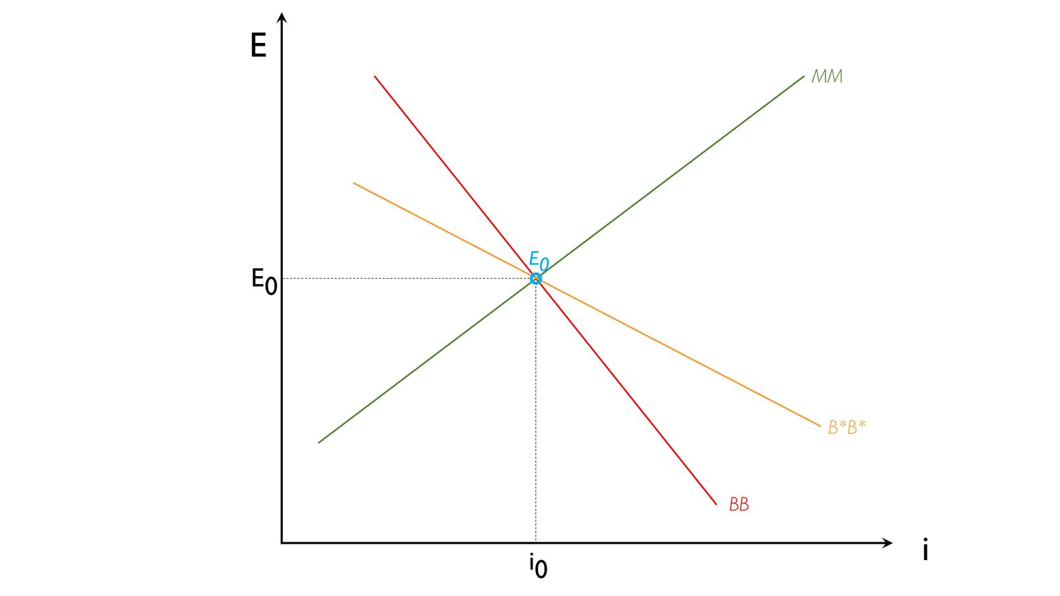
Fuente: Elaboración propia
En el gráfico, tenemos que:
MM es el equilibrio en el mercado de dinero.
BB es el equilibrio en el mercado de activos domésticos.
B*B* es el equilibrio en el mercado de activos externos (demanda igual a la oferta que, se supone, es constante a corto plazo).
Para justificar la pendiente de las rectas, supongamos una depreciación del tipo de cambio ($\text{↑}\text{E}$). Este cambio irá asociado a un incremento en el valor de los activos externos medidos en moneda nacional ($\text{↑}\text{E}∙\text{B*}$) y, por tanto, también a un aumento de la riqueza ($\text{↑}\text{W}$). El aumento de la riqueza da lugar a una mayor demanda de dinero ($\text{↑}\text{M}$) y de bonos nacionales ($\text{↑}\text{B}$).
Para reequilibrar el mercado de dinero se requerirá un aumento del tipo de interés (ya que la oferta de dinero está dada), por tanto, MM tendrá pendiente positiva en el espacio E-i.
Por el contrario, en el mercado de bonos nacionales se precisa una reducción del tipo de interés para equilibrar el mercado, por eso la pendiente de BB será negativa en el espacio E-i.
Finalmente, según aumenta el tipo de interés, los agentes ajustan sus carteras sustituyendo $\text{B*}$ por $\text{B}$. En consecuencia, un aumento del tipo de interés reduce la demanda de $\text{B*}$ lo que deberá ir asociado a una apreciación del tipo de cambio ($\text{↓}\text{E}$) para mantener el equilibrio en el mercado de bonos internacionales (para una oferta dada de $\text{B*}$). Por eso, la pendiente de B*B* será negativa en el espacio E-i, pero con una pendiente de menor valor absoluto que BB por el supuesto de que un cambio en el tipo de interés doméstico afecta en mayor medida a la demanda de $\text{B}$ que a la de $\text{B*}$.
La intersección de las 3 rectas determina el equilibrio a corto plazo.
En realidad, si 2 de estos 3 mercados están en equilibrio, por la Ley de Walras, también deberá estarlo el tercero, de modo que será suficiente con analizar dos de estos mercados.
Veamos qué efectos tienen los shocks más habituales:
Una política monetaria expansiva ($\text{↑}\text{M}$),
Provoca que la recta MM se desplace a la izquierda. Esto ocurre porque, para que se vacíe el mercado monetario con una mayor oferta de dinero, el tipo de interés deberá disminuir. Por tanto, para cada nivel de tipo de cambio, el equilibrio se alcanzará con un tipo de interés menor que antes.
La mayor oferta de dinero, da lugar a una mayor riqueza, lo que se traduce en una mayor demanda de bonos nacionales y extranjeros:
      - El exceso de demanda de bonos nacionales provoca un aumento de su precio y, por tanto, una caída de su rentabilidad (i.e. el tipo de interés), por lo que la recta BB se desplaza a la izquierda.
      - El exceso de demanda de bonos extranjeros provoca una depreciación de la moneda nacional (pues se compra moneda extranjera y se vende moneda nacional), por lo que la recta B*B* se desplaza hacia arriba.
En definitiva, una política monetaria expansiva en el modelo de cartera provoca:
      - Una disminución del tipo de interés.
      - Una depreciación de la moneda nacional.
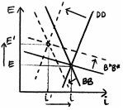
Una política fiscal expansiva financiada con deuda ($\text{↑}\text{B}$),
El aumento de la oferta de bonos nacionales provoca una disminución de su precio y, por tanto, un aumento de su rentabilidad (i.e. tipo de interés), por lo que la recta BB se desplaza hacia la derecha.
La mayor rentabilidad da lugar a una mayor riqueza, lo que se traduce en una mayor demanda de bonos extranjeros y de dinero:
      - El exceso de demanda de bonos extranjeros provoca una depreciación de la moneda nacional, por lo que la recta B*B* se desplaza hacia arriba.
      - El exceso de demanda de dinero provoca un aumento del tipo de interés (i.e. precio del dinero), por lo que la recta MM se desplaza a la derecha.
En definitiva, una política fiscal expansiva financiada con deuda en el modelo de cartera provoca:
      - Un aumento del tipo de interés.
      - Un efecto ambiguo sobre el tipo de cambio (esto se debe a que una política fiscal expansiva provoca un aumento del tipo de interés, lo que genera un efecto riqueza positivo que estimula la demanda de bonos extranjeros, pero a su vez desvía la demanda de bonos extranjeros hacia bonos nacionales –pues ahora éstos reportan una mayor rentabilidad–).
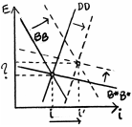
Una operación de mercado abierto de expansión monetaria mediante la compra de bonos ($\text{↑}\text{M}=\text{↓}\text{B}$),
Para inducir a los agentes a incrementar sus saldos monetarios es necesario que se reduzca el tipo de interés para un nivel dado de tipo de cambio (i.e. MM y BB se desplazan hacia la izquierda (B*B* no se mueve) y se alcanza un nuevo equilibrio ${\text{E}}_{\text{1}}$).
De este modo, esta política monetaria expansiva dará lugar a una caída del tipo de interés y a una depreciación del tipo de cambio.
Si la operación de mercado abierto consistiera en comprar $\text{B*}$ (con $\text{↓}\text{B*}=\text{↑}\text{M}$), los efectos serían cualitativamente iguales a los del caso anterior, pero con un mayor impacto sobre el tipo de cambio (porque B*B* tiene menor pendiente que BB).
Imagen 11.– Equilibrio a corto plazo en el modelo de cartera (impacto de una expansión monetaria)
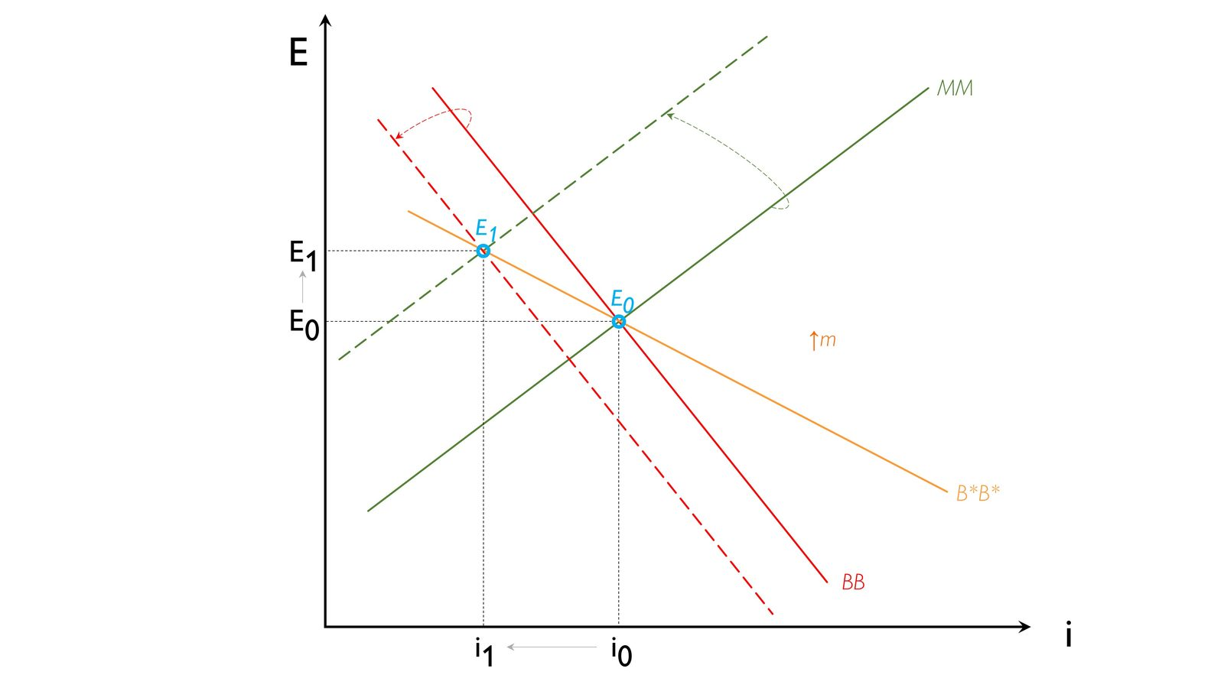
Fuente: Elaboración propia
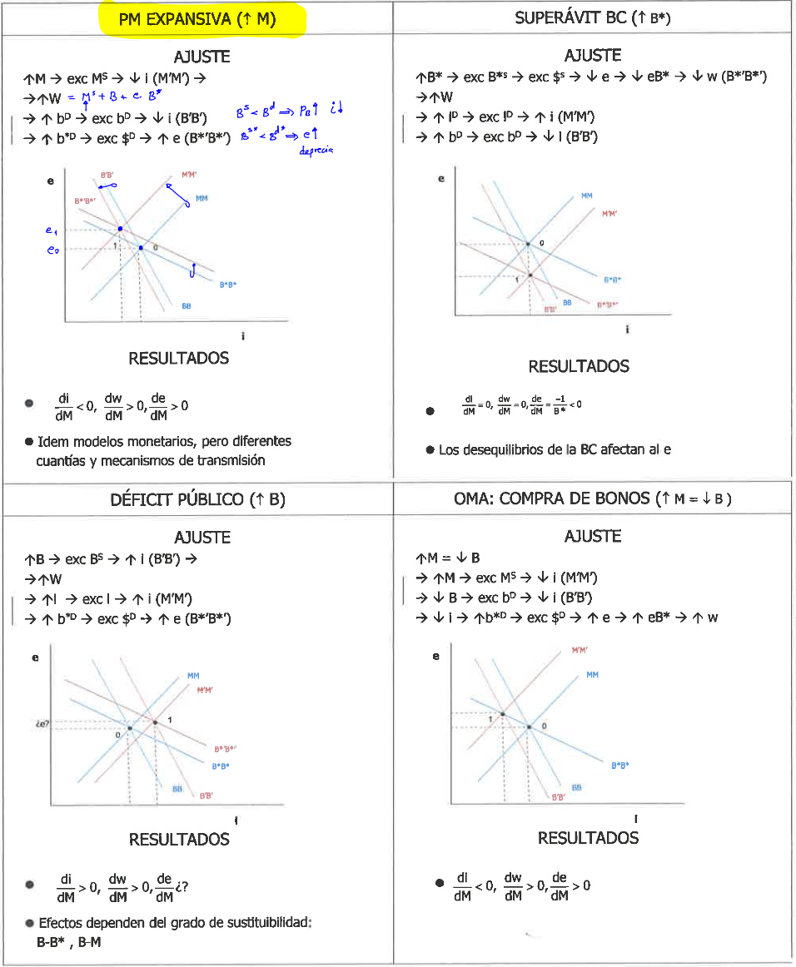

Ajuste dinámico y equilibrio a largo plazo
En el análisis anterior no hemos considerado el impacto de la política monetaria sobre el tipo de cambio a través de cambios en los precios, ni tampoco la interacción flujo-stock entre el tipo de cambio, la cuenta corriente y el nivel de riqueza.
Por ejemplo, un aumento de la oferta monetaria provocará un aumento del nivel de precios que terminará afectando a las exportaciones y al saldo de la cuenta corriente. A su vez, un cambio en el saldo de la cuenta corriente afectará al nivel de riqueza, dando lugar a un ajuste en las tenencias de activos y esto afectará al tipo de cambio, a medida que se produce el ajuste hasta el equilibrio de largo plazo.
$$\underset{\text{CF}}{\underbrace{\text{B*}}}=\underset{\text{CC}}{\underbrace{\overset{\text{T}\left({\text{E}∙\text{P*}}/{\text{P}}\right)}{\overbrace{\left(\text{X}-\text{M}\right)}}+\text{i*}∙\text{B*}}}$$donde el saldo comercial $\left(\text{X}-\text{M}\right)$ es una función de la competitividad (dada por el tipo de cambio real). Por ejemplo, si una economía es exportadora de capital ($\text{i*}∙\text{B*}>\text{0}$), entonces para que la cuenta corriente esté en equilibrio ($\text{CC}=\text{0}$) será necesario un déficit comercial ($\left(\text{X}-\text{M}\right)<\text{0}$).
Supongamos una operación de mercado abierto por la cual la autoridad compra bonos domésticos financiando la operación con un aumento de la oferta de dinero. Para inducir a los agentes a mantener mayores saldos monetarios y reducir su tenencia de bonos se producirá una caída del tipo de interés (que es la contrapartida de un aumento del precio de $\text{B}$). Los agentes intentarán compensar su menor tenencia de activos rentables domésticos comprando $\text{B*}$, y esto provoca una depreciación del tipo de cambio (que hace que aumente el valor de $\text{B*}$ medido en moneda local). El efecto neto será una caída del tipo de interés y una depreciación de la moneda nacional. El equilibrio de largo plazo se alcanzará cuando la cuenta corriente se reequilibre ($-\text{T}\left({\text{E}∙\text{P*}}/{\text{P}}\right)=\text{i*}∙\text{B*}$), de forma que ya no se produzca más acumulación de activos extranjeros.
El efecto neto final de esta operación de mercado abierto es una depreciación del tipo de cambio, con una sobrerreacción inicial. Se trata de un comportamiento similar al del modelo de Dornbusch:
El tipo de cambio nominal salta inicialmente más allá de su nivel de equilibrio a largo plazo y luego se va ajustando gradualmente.
Sin embargo, a diferencia del modelo monetario con precios rígidos, en este modelo de cartera, el overshooting no se debe a la inercia en los precios, que son plenamente flexibles, sino a la progresiva interacción entre el tipo de cambio, la cuenta corriente y la riqueza.
Así, por ejemplo, un aumento de la oferta monetaria da lugar a una depreciación del tipo de cambio nominal. Siempre que $\text{↑}\text{E}>\text{↑}\text{P}$, el resultado será una mejora de la competitividad externa que se traducirá en un saldo comercial y de la cuenta comercial positivos que harán necesaria una apreciación progresiva hacia el tipo de cambio de equilibrio a largo plazo.
Por simplicidad, en este análisis hemos supuesto que las expectativas sobre el tipo de cambio son estáticas (${\text{γE}}^{\text{e}}= \text{0}$). En este modelo se podría incorporar el supuesto de expectativas racionales y se mantienen la mayoría de las propiedades y resultados, aunque haría necesario distinguir entre shocks anticipados (cuyo efecto ya estará descontado en el tipo de cambio actual) y perturbaciones no anticipadas, que requerirán un salto inicial en el tipo de cambio y un posterior ajuste lento hacia el nuevo equilibrio.
En definitiva, el modelo de equilibrio de cartera da lugar a unos efectos de los shocks similares a los del enfoque monetario (puede dar lugar también a una sobrerreacción como en el modelo de Dornbusch) y permite un análisis más rico de los posibles shocks y mecanismos de transmisión. Sin embargo, esto conlleva también una mayor complejidad del modelo.

Implicaciones
El tipo de cambio vendrá determinado no sólo cuando hay perturbaciones en el mercado monetario, sino también cuando se producen perturbaciones en los mercados de otros activos financieros porque los individuos ajustarán su cartera de activos nacionales y extranjeros hasta alcanzar el nuevo grado óptimo de diversificación.

Evidencia empírica

Valoración

Contrastación empírica

Los hechos empíricos de Mussa (1979)
Mussa (1979) destacó los siguientes hechos empíricos relativos a los tipos de cambio en un marco de flotación:
Relaciones a corto plazo | - Sobre una base diaria, las variaciones en los tipos de cambio nominales son altamente impredecibles.  - Sobre una base mensual, más del 90 % de los movimientos en los tipos de cambio son inesperados.  - De hecho, y en línea con las dos observaciones previas, las variaciones en el tipo de cambio spot tienden a sobrerreaccionar a corto plazo respecto a variaciones de los fundamentos económicos; en otras palabras, los tipos de cambio nominales son demasiado volátiles para ser explicados mediante ajustes hacia la paridad de poder de compra.
Relaciones a largo plazo | - Los países con elevadas tasas de inflación experimentan depreciaciones de su tipo de cambio. A largo plazo, la tasa de depreciación del tipo de cambio entre dos economías es aproximadamente igual a la diferencia entre las tasas de inflación. Esto implica que, a largo plazo, se cumple la PPA relativa.  - A largo plazo, el diferencial de tipos de interés entre dos economías es aproximadamente igual a la tasa de depreciación. Esto implica que, a largo plazo, se cumple la paridad de intereses. A corto plazo, esta relación es mucho más tenue.  - Las monedas de los países con fuerte crecimiento de la oferta monetaria tienden a depreciarse respecto a la de los países con menor crecimiento monetario.  - A largo plazo, las economías con grandes déficits comerciales tienden a experimentar depreciaciones de sus monedas.
Un modelo de determinación del tipo de cambio debería ser capaz de explicar estos hechos observados en la realidad. La capacidad para explicarlos sería un criterio para valorar la idoneidad de un modelo de tipo de cambio. Mussa consideraba que ninguno de los modelos de los años 70 era capaz de ofrecer una explicación adecuada de la mayoría de esos fenómenos.

Contrastación empírica de los modelos: Meese & Rogoff (1983)

Idea
Siguiendo a Blaug (1980), “cuando se nos da una explicación que no nos provee de una predicción, ¿es porque no podemos estar seguros de toda la información relevante acerca de las condiciones iniciales, o es porque nos están dando gato por liebre?”.
La determinación del tipo de cambio ofrece un buen ejemplo de este dilema.
Sorprendentemente, no se realizó ningún test riguroso de la capacidad predictiva de los modelos estructurales de la determinación del tipo de cambio que constituyen la teoría moderna hasta el artículo de Meese y Rogoff (1983).

Desarrollo (estudio empírico out-of- sample y comparación con paseo aleatorio)
El estudio empírico de Meese y Rogoff (1983) destaca por su carácter pionero a la hora de examinar la capacidad predictiva de los modelos de determinación de tipo de cambio fuera de la muestra y comparar los resultados de los modelos con el resultado de un paseo aleatorio.
La capacidad predictiva dentro de la muestra no es un buen test, ya que simplemente nos dice si el modelo se ajusta a los datos de manera aceptable. Lo que hicieron Meese y Rogoff fue examinar la capacidad predictiva de estos modelos fuera de la muestra.
Esto consiste en que, dada una muestra de datos temporales (p.ej. entre 1970 y 2020), se utiliza una submuestra de los datos (p.ej. entre 1970 y 1995) para estimar las ecuaciones del modelo. Las ecuaciones estimadas son usadas para generar predicciones fuera de la muestra a lo largo del período restante en la muestra (1996-2020).
Como un modelo de base tomaron un simple modelo de paseo aleatorio, de acuerdo al cual la predicción en el período t del valor de una variable en el período t+1, es el valor actual en el período t de la variable.
Es conocido que la capacidad predictiva de un paseo aleatorio disminuye a medida que el número de periodos disminuye, por lo que no debería ser difícil conseguir una mejor predicción que la de este modelo.

Resultados
En cualquier caso, Meese y Rogoff hallaron que los modelos estructurales tienen peor capacidad predictiva que el modelo de paseo aleatorio incluso cuando se usaban los valores materializados de las variables explicativas (predicciones ex post).
La elección de predicciones ex post fue realizada por Meese y Rogoff para prevenir cualquier posible defensa de los modelos estructurales, a saber, que no funcionan bien solo por los errores de predicción de las variables exógenas que han de ser usadas para pronosticar el tipo de cambio como una variable endógena.
Por lo tanto, la evidencia hallada por Meese y Rogoff sugiere que los modelos no funcionan bien en la práctica, y, por lo tanto, “nos están dando gato por liebre”.
Esta visión metodológica ha hecho que se siga el procedimiento de Meese y Rogoff como estándar en muchos estudios empíricos del tipo de cambio.
De hecho, este artículo fue una de las manifestaciones más destacadas de lo que luego Obstfeld y Rogoff (2001) han popularizado como la paradoja de la desconexión entre el tipo de cambio y los fundamentos macroeconómicos (exchange rate disconnect puzzle).
Buena parte de los desarrollos teóricos posteriores a Meese y Rogoff (1983) han tenido como objetivo superar esta paradoja.

Posibles explicaciones a la naturaleza de paseo aleatorio del tipo de cambio

Fundamento no observable también sigue un paseo aleatorio (Engel y West, 2004)
Engel y West (2004) consideran que una posible explicación para la naturaleza de paseo aleatorio del tipo de cambio es que existe algún fundamento no observable que también sigue un paseo aleatorio (no observable porque los fundamentos señalados por los modelos expuestos sabemos que no siguen un paseo aleatorio).
Engel y West (2004) dan una nueva perspectiva sobre la previsibilidad de los tipos de cambio al demostrar que, bajo ciertos supuestos plausibles, el tipo de cambio puede comportarse de forma muy parecida a un paseo aleatorio. Los modelos tradicionales (planteados como valor presente de los fundamentos actuales y esperados para el futuro) predicen un tipo de cambio con un comportamiento similar a un paseo aleatorio.
Por tanto, el resultado de Meese y Rogoff no tiene por qué llevarnos a considerar inadecuados los modelos clásicos. Comparar capacidad de predicción con la del paseo aleatorio no sería un criterio adecuado para evaluar un modelo del tipo de cambio.
      - Los modelos de precios de activos son, en general, difíciles de contrastar porque están protagonizados por los cambios en las expectativas y éstas son difíciles de medir.
      - Un criterio alternativo para valorar los modelos de tipo de cambio sería comprobar si los tipos de cambio nos aportan información (ayudan a predecir) los fundamentos futuros. Los autores encuentran alguna evidencia favorable pero débil.
Finalmente, Engel y West proponen la introducción de una regla de Taylor en el modelo de determinación del tipo de cambio, iniciando una interesante línea de trabajo que luego veremos con más detalle.
Sarno y Schmeling (2014) presentan evidencia que respalda la tesis de Engel y West: encuentran relación entre el tipo de cambio y los fundamentos macroeconómicos, con una muestra muy amplia.
Particularmente sobre los fundamentos nominales (IPC, oferta monetaria y PIB nominal).
Con las variables reales, en general hay escasa relación (PIB real, saldos monetarios reales).
Esta evidencia es compatible con el enfoque de activos (tipo de cambio como valor presente de fundamentos actuales y esperados) y también con que las variaciones en el tipo de cambio actual afecten a variables macroeconómicas futuras.

Teoría del caos determinista
La teoría del caos es una teoría matemática relativamente reciente y compleja, por lo que sólo daremos unas ideas muy generales. Para nuestra exposición, la siguiente definición sera suficiente: caos es un comportamiento aparentemente estocástico generado por un sistema determinístico dinámico.
Por “aparentemente estocástico” nos referimos a una trayectoria aleatoria que a primera vista no puede distinguirse de una trayectoria generada por una variable estocástica.
Un ejemplo de esto sería un programa que genere números aleatorios en el ordenador. El algoritmo utilizado por el ordenador es puramente determinístico, pero lo que produce es una serie de números que parece aleatoria y que engañarían a cualquier estadístico, en el sentido de que pasaría cualquier test de aleatoriedad. De hecho, los números aleatorios generados de esta forma son utilizados normalmente en el análisis estadístico.
Una característica que se cita a menudo como típica del comportamiento caótico de las variables deterministas es la imposibilidad de predecir los valores futuros de las variables afectadas.
Esto puede parecer una contradicción –si tenemos un sistema dinámico determinístico, incluso si no podemos solucionarlo analíticamente, podemos simularlo numéricamente y por lo tanto computar los valores de las variables para cualquier valor futuro de t–.
Aquí entra en juego otra característica del caos, la dependencia sensitiva en las condiciones iniciales.
Esta característica implica que variaciones muy pequeñas en las condiciones iniciales causan trayectorias muy diferentes, un fenómeno que ocurre para cualquier conjunto admisible de condiciones iniciales.
En contraposición, en un sistema determinístico “normal”, todas las trayectorias que empiezan siendo muy cercanas entre ellas, se mantienen cercanas en el futuro en la mayoría de los casos.
En resumen, el tipo de cambio nominal parece seguir un paseo aleatorio (i.e. el mejor predictor futuro es su valor pasado). Sin embargo, se observa que el término de perturbación no es ruido blanco, por lo que en realidad sigue una tendencia de caos determinista (i.e. pequeñas variaciones en las condiciones iniciales pueden implicar grandes diferencias en el comportamiento futuro).

DESARROLLOS RECIENTES
Los resultados de Meese y Rogoff (1983) han sido actualizados y confirmados por múltiples estudios posteriores, y han llevado a 2 categorías opuestas de reacciones:
        - Por un lado, hay algunos autores que buscan mejorar el funcionamiento de los modelos estructurales como sea (p.ej. usando técnicas más sofisticadas como modelos de corrección de errores, coeficientes que varían en el tiempo, técnicas de cointegración…), pero sin mejoras apreciables en la mayoría de los casos.
        - Por otro lado, hay economistas que toman el fallo de los modelos estructurales como un fallo de la teoría económica y consideran la necesidad de moverse hacia un “análisis técnico” puro, consistente en una serie de procedimientos para identificar patrones en la evolución del tipo de cambio y utilizarlos para su predicción (predicción sin explicación). Los analistas que utilizan análisis técnico son a menudo llamados “chartistas” en contraposición con los “fundamentalistas” que confían en los fundamentales propuestos por la teoría económica.

Nuevas líneas teóricas

Incumplimiento de la PPA: la paradoja de la apreciación y los modelos de la regla de Taylor

Idea
Hasta ahora, hemos visto que países con altas tasas de inflación (comparadas con el resto del mundo) verán su tipo de cambio depreciarse [ver anexo A.1 donde se exponen la evidencia empírica acerca de la PPA].
Sin embargo, encontramos en la literatura empírica un fenómeno denominado “paradoja de la apreciación”. Richard Clarida encuentra para una muestra de divisas que noticias de que la inflación es inesperadamente alta llevan a que la moneda se aprecie (en contra de las predicciones que hemos hecho hasta ahora, según las cuales se depreciaría).
Esto es inconsistente con los modelos expuestos y requiere una explicación.

Desarrollo
Hasta ahora hemos supuesto un shock exógeno de política monetaria. El elemento central de los modelo basados en la regla de Taylor es que la política monetaria es endógena y sigue una regla de tipo Taylor.
De este modo, sigue una regla de tipo de interés en la que el tipo de interés (principal instrumento de política monetaria) actúa ante cambios en el output gap y desviaciones de la inflación con respecto al objetivo.

Relevancia
Los modelos que hemos visto (p.ej. modelo de overshooting), una mayor inflación se traduce en una depreciación de la moneda. ¿Cómo es posible que suceda lo contrario?
Si el Banco Central aumenta los tipos de interés cuando la inflación aumenta, se producirá una entrada de capitales y una apreciación de la moneda.
Así, la endogeneización de la política monetaria permite resolver la paradoja de la apreciación.
La evidencia reciente sugiere que este enfoque aumenta de forma significativa la capacidad predictiva (particularmente a corto plazo) de los modelos de tipo de cambio tradicionales.

Evidencia empírica
El economista Richard Clarida ofrece evidencia estadística consistente con esta explicación. De media, para las diez divisas que estudia, observa que la inflación inesperadamente alta conduce a una apreciación de la moneda del país y no a una depreciación.

Incumplimientos de la PNCI: la paradoja del margen forward

Idea
Si los mercados financieros fueran eficientes, el tipo de cambio forward sería el mejor predictor el tipo de cambio spot esperado y ello llevaría a que se cumpliera la PNCI. Sin embargo, si los mercados financieros no son eficientes (como de hecho muestra la evidencia empírica), tenemos que realizar nuevas explicaciones de por qué se incumple la PNCI y arrojar nueva luz sobre la determinación del tipo de cambio.

Desarrollo

Definición de mercado eficiente de Fama (1970), la joint hypothesis y aplicación al mercado de divisas
Eugene Fama recibe el Premio Nobel de Economía en 2013 precisamente «por su trabajo en el análisis empírico de precios de posesiones capitales», es decir, por sus contribuciones con respecto a la hipótesis de los mercados eficientes. En su discurso de recepción del Premio Nobel menciona lo que él ha denominado la joint hypothesis. Según esta, para que los mercados financieros sean eficientes es necesario que se cumplan 2 condiciones:
- Que exista un modelo de valoración de activos por arbitraje (por ejemplo, el CAPM o el APT).
- Que los activos reflejen toda la información disponible.
Por lo tanto, testar la hipótesis de los mercados financieros eficientes es difícil porque no sabemos si los incumplimientos se deben a que estamos trabajando con un modelo de valoración de activos incompleto o si efectivamente la hipótesis de los mercados eficientes no se cumple.

Distintas maneras de entender eficiencia en un mercado financiero
También lo que complica el análisis es que van a existir distintos factores o distintas maneras de entender que es eficiencia en el mercado financiero. Concretamente, siguiendo el libro de valoración de activos de Darrell Duffie, la palabra eficiencia se usa en 3 sentidos:
- Eficiencia como ausencia de posibilidades de arbitraje: Significa que en un mercado en equilibrio no deben existir oportunidades de inversión sin explotar, es decir, que ningún inversor que cambie la composición de la cartera podrá obtener mediante arbitraje una rentabilidad superior a la que venía consiguiendo con el mismo riesgo.
- Eficiencia como transmisión de toda la información: Según esta definición el mercado será eficiente cuando el precio determinado por la oferta y la demanda es una buena forma de estimar el valor real del activo, es decir, su valor intrínseco. Esto supone que el precio incluye toda la información necesaria y es la principal y más fiable señal del mercado y que éste funciona sin distorsiones. La eficiencia con la que el precio cumpla su función en el mercado está en función de la cantidad de información que incorpora y de la velocidad con la que ésta se incorpora. El profesor Harry Roberts (1967) clasificó la información en tres grupos:
Información histórica: Aquella que se puede conseguir en bases de datos y en medios de comunicación, fundamentalmente contiene series históricas.
Información pública: Toda la información referida a la empresa, desde cuentas anuales a hechos y circunstancias de la empresa.
Información privada: Es aquella información privilegiada en manos de muy pocas personas y que, en general, no trasciende al público.
Basándonos en esta clasificación, y en función de la información que se maneja en el mercado para valorar los activos, podemos clasificar la eficiencia de ese mercado como:
Hipótesis fuerte: Implica que los precios indican toda la información disponible (privada, pública e histórica), de forma que nadie puede obtener un rendimiento superior al de mercado.
Hipótesis semifuerte: Implica que los inversores no son capaces de superar el rendimiento del mercado usando información histórica y pública, ya que dicha información se incorpora directamente en el precio. Las técnicas de análisis fundamental no serán capaces de lograr rendimientos superiores a los de mercado, ya que éstos sólo se podrán obtener con información privada.
Eficiencia débil: Supone que la cotización de los títulos refleja la información pasada obtenida de las series históricas de precios. En consecuencia, no es posible hallar estrategias de inversión basadas en los precios históricos de las acciones. Esto implica que el análisis técnico no es útil, pero el análisis fundamental sí (siendo esta definición de eficiencia la única que abre la puerta a una racionalidad de gestión activa de carteras).
- Eficiencia como optimalidad de Pareto: Este criterio es el que se aplica habitualmente en Economía del Bienestar para valorar los mercados financieros. Es la más restrictiva de las 3 definiciones pues requiere que no exista una asignación de los recursos de la sociedad alternativa a la que genera el mercado que permita al menos a un agente mejorar su situación sin empeorar la situación de nadie. Esta situación es muy poco plausible ya que existen una serie de fenómenos como externalidades o información asimétrica que impedirán que se cumpla el 1TFEB [ver tema 3.A.22].

En nuestro análisis del mercado de divisas: eficiencia como transmisión de toda la información
Entenderemos la eficiencia en el mercado como transmisión de toda la información. Por lo tanto, el tipo de cambio refleja toda la información disponible en un momento determinado. De este modo, cualquier modificación en el conjunto de información disponible debe quedar recogida inmediatamente por el mercado y reflejada en los tipos de cambio (i.e. los precios actuales reflejan toda la información disponible y por lo tanto no hay oportunidades de beneficio sin explotar).
La hipótesis de eficiencia en el mercado de divisas como transmisión de toda la información implica que el tipo de cambio forward debe ser el mejor predictor del tipo de cambio spot esperado.
Entonces, por definición, en un mercado de divisas eficiente, tanto la PCI como la PNCI deben ser aplicables.
El supuesto de eficiencia en el mercado de divisas, junto con las condiciones de paridad, ha sido objeto de innumerables estudios empíricos.

Contrastación de la hipótesis de eficiencia en el mercado de divisas y la paradoja del margen forward (Froot y Thaler, 1990)
Para que el mercado de divisas sea eficiente, se tienen que cumplir tanto la PCI (i.e. la cotización de las divisas descuenta ya toda la información pública) como la PNCI (i.e. la cotización de las divisas descuenta también toda la información privada), de manera que no se puede obtener ningún tipo de rentabilidad extraordinaria:
$$\begin{matrix}\text{PCI}\text{:} \left(\text{1}+\text{i}\right)=\left(\text{1}+\text{i*}\right)∙\frac{{\text{f}}_{\text{t}}^{ \text{t+1}}}{{\text{s}}_{\text{t}}} \text{y } \text{PNCI}\text{:} \left(\text{1}+\text{i}\right)=\left(\text{1}+\text{i*}\right)∙\frac{{{\text{s}}^{\text{e}}}_{\text{t}}^{ \text{t+1}}}{{\text{s}}_{\text{t}}} \\ ⇓ \\ \begin{matrix}\text{PCI}\text{:} \text{i}-\text{i*}≅\frac{{\text{f}}_{\text{t}}^{ \text{t+1}}-{\text{s}}_{\text{t}}}{{\text{s}}_{\text{t}}} \text{y } \text{PNCI}\text{:} \text{i}-\text{i*}≅\frac{{{\text{s}}^{\text{e}}}_{\text{t}}^{ \text{t+1}}-{\text{s}}_{\text{t}}}{{\text{s}}_{\text{t}}} \\ ⇓ \\ \frac{{\text{f}}_{\text{t}}^{ \text{t+1}}-{\text{s}}_{\text{t}}}{{\text{s}}_{\text{t}}}=\frac{{{\text{s}}^{\text{e}}}_{\text{t}}^{ \text{t+1}}-{\text{s}}_{\text{t}}}{{\text{s}}_{\text{t}}}⟹\boxed{{\text{f}}_{\text{t}}^{ \text{t+1}}-{\text{s}}_{\text{t}}=\underset{\text{Δ}{\text{E}}_{\text{s}}^{\text{e}}}{\underbrace{{{\text{s}}^{\text{e}}}_{\text{t}}^{ \text{t+1}}-{\text{s}}_{\text{t}}}}}\end{matrix}\end{matrix}$$
La condición de eficiencia en el mercado puede contrastarse mediante la siguiente regresión:
$$\underset{{\text{s}}_{\text{t}\text{+1}}-{\text{s}}_{\text{t}}}{\underbrace{\text{Δ}{\text{s}}_{\text{t}\text{+1}}}}={\text{β}}_{\text{0}}+{\text{β}}_{\text{1}}∙\left({\text{f}}_{\text{t}}^{ \text{t+1}}-{\text{s}}_{\text{t}}\right)+{\text{ε}}_{\text{t}\text{+1}}$$
En esta contrastación, lo que estamos viendo es cómo las diferencias entre el tipo forward y el tipo spot afectan a la depreciación del tipo de cambio.
Si el tipo forward fuese un predictor insesgado del tipo spot, en esta contrastación, esperaríamos que ${\text{β}}_{\text{1}}=\text{1}$.
Sin embargo, la mayoría de estudios empíricos rechazan la hipótesis de eficiencia en el mercado de divisas.
Es más, es un hecho estilizado que las estimaciones de ${\text{β}}_{\text{1}}$ están más cerca de $-\text{1}$ que de $+\text{1}$ (Froot y Thaler, 1990) , por lo que suele decirse que el tipo forward es un mal predictor, no ya de la magnitud del cambio en los tipos spot futuros, sino incluso de su dirección (la llamada “paradoja del margen forward”).
      - Esta anomalía refleja el hecho de que los países con tipos de interés relativamente más altos parecen experimentar apreciaciones en su tipo de cambio nominal, mientras que la PCI señalaría que estos altos tipos de interés deberían estar asociados a depreciaciones del tipo de cambio nominal.

Implicaciones (posibles salidas a la paradoja del margen forward)

Agentes aversos al riesgo (prima de riesgo) – Fama
Fama propone que las diferencias entre el tipo de cambio forward y el tipo de cambio spot futuro reflejaban la existencia de una prima de riesgo, es decir, el tipo de cambio forward era igual al tipo de cambio spot futuro más una prima de riesgo.
Sin embargo, algunos estudios reflejan que estas divergencias no pueden explicarse únicamente mediante la inclusión de la prima de riesgo, por lo que el mercado en realidad refleja que los inversores tienen expectativas sesgadas.
Esto puede ocurrir, por ejemplo, cuando los inversores esperan una devaluación de la moneda pero no saben cuándo ocurrirá con exactitud (peso problems).

Expectativas heterogéneas – Froot y Thaler
Los propios Froot y Thaler sugieren que las divergencias vienen de expectativas heterogéneas de los agentes. En este sentido, señalan que en los mercados financieros operan agentes heterogéneos.
Por un lado, están los chartistas (que se mueven por inercia o se basan en comportamientos pasados del tipo de cambio).
Por otro lado, están los fundamentalistas (que se mueven por el valor intrínseco de las divisas).
Como los fundamentalistas saben cuál va a ser el comportamiento de los chartistas, pueden dudar de que el tipo de cambio vaya a retornar a su valor de equilibrio. Estas dudas pueden hacerlos desistir de apostar por el retorno al equilibrio, lo que explicaría que durante períodos largos de tiempo el tipo de cambio se separe considerablemente del que vendría dado por los fundamentales.
Este tipo de comportamientos ha sido modelizado por Grimaldi y De Grauwe (The exchange rate in a behavioral finance framework, 2006).
Idea.
Siguen la línea de los modelos de cartera (comparten el mismo espíritu, entienden el tipo de cambio como el precio de un activo) pero incluyen desviaciones de racionalidad de los agentes y microfundamentan el modelo.
Este modelo muestra una fuerte influencia de la economía del comportamiento y de los trabajos de autores como Kahneman, Tversky y Thaler. Los agentes confrontamos con situaciones de riesgo e incertidumbre no se comportan siguiendo los postulados de la Teoría de la Utilidad Esperada y pueden usar reglas de comportamiento basada en rules of thumb para simplificar la complejidad de la realidad [ver tema 3.A.10].
Relevancia.
Los modelos de behavioral finance ofrecen una alternativa que permite considerar algunas características de cómo se comportan de los individuos en los mercados financieros, lo que puede tener impacto sobre el tipo de cambio.
Supuestos.
Agentes heterogéneos: Distinta manera de confrontar la incertidumbre que en este modelo se ve escenificada en no conocer el tipo de cambio futuro.
Agentes maximizan su utilidad que depende de la riqueza.
Desarrollo.
Por el lado de la demanda de activos, cada tipo de agente maximiza su utilidad y selecciona una cartera que está formada por activos domésticos y por activos denominados en moneda extranjera. La utilidad depende de forma positiva del rendimiento esperado de la cartera y de forma negativa de la varianza y de un parámetro de aversión al riesgo.
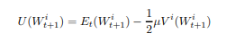
      - Se asume que la riqueza en $\text{t}+\text{1}$ viene dada del rendimiento ponderado por lo que ha invertido en activos nacionales y extranjeros.
      - La proporción que cada agente invierte en el activo nacional depende de:
        - Diferencial de tipos de interés (+).
        - Expectativas de depreciación de la moneda doméstica (i.e. de la diferencia entre el tipo de cambio en el periodo $\text{t}+\text{1}$ y el tipo de cambio hoy).
Considerando todos los agentes de la economía, podríamos hallar la demanda de activos extranjeros.
Se asume que la oferta de activos extranjeros es exógena.
El tipo de cambio sale de igualar demanda de activos extranjeros y oferta de activos extranjeros.
      - El tipo de cambio determinado dependerá de las expectativas de los agentes con respecto al tipo de cambio futuro.
¿Cómo se forman esas expectativas? Hay 2 tipos de agentes: fundamentalistas y chartistas. La idea de distinguir entre ellos fue introducida por Frankel y Froot.
      - Fundamentalistas
        - Los fundamentalistas tratan de predecir el tipo de cambio futuro en base a la diferencia entre el tipo de cambio de mercado y el tipo de cambio fundamental (i.e. prevén que el tipo de cambio de mercado regrese al tipo de cambio fundamental en el futuro). Es decir, introducen una dinámica de reversión a la media del tipo de cambio.
        - El valor esperado de la variación del tipo de cambio futuro vendrá dado por la diferencia entre el valor observado de mercado y el valor fundamental del tipo de cambio (ponderada por un parámetro de velocidad de dispersión).
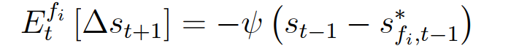
      - Chartistas
        - Los chartistas tratan de predecir el tipo de cambio futuro en base a información histórica sobre el tipo de cambio; se basan en gráficas para analizar movimientos del tipo de cambio. A diferencia de los fundamentalistas, no tienen en cuenta información sobre el tipo de cambio fundamental.
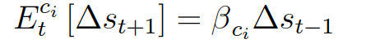
Determinación del tipo de cambio.
Posibilidad de equilibrios múltiples. A grandes rasgos, existen 2 tipos de equilibrio:
- Coexistencia fundamentales y chartistas.
- Chartistas se imponen.
        - Grimaldi y de Grauwe consideran que el hecho de que los fundamentalistas observen la pujanza de los chartistas puede hacerlos desistir de apostar por el retorno al equilibrio, lo que explicaría que durante períodos largos de tiempo, el tipo de cambio se separe considerablemente del que vendría dado por los fundamentales.
Resumen.
En definitiva, estos modelos las interacciones entre agentes heterogéneos puede dar lugar a dinámicas complejas y a un tipo de cambio muy volátil y posiblemente desconectado con los fundamentos económicos.

Interpretación incorrecta – Hodrick
Hodrick (1990) señala que dicha paradoja podría no darse si se tiene en cuenta el término constante de la regresión (el intercepto, ${\text{β}}_{\text{0}}$).
$$\underset{{{\text{s}}^{\text{e}}}_{\text{t}}^{ \text{t+1}}-{\text{s}}_{\text{t}}}{\underbrace{\text{Δ}{\text{E}}_{\text{s}}^{\text{e}}}}={\text{β}}_{\text{0}}+{\text{β}}_{\text{1}}∙\left({\text{f}}_{\text{t}}^{ \text{t+1}}-{\text{s}}_{\text{t}}\right)+\text{ε}$$
Y es que, lo que realmente significa un valor negativo de ${\text{β}}_{\text{1}}$ es que la depreciación esperada será menor cuanto más a descuento esté la moneda nacional (es decir, cuanto mayor sea ${\text{f}}_{\text{t}}^{ \text{t+1}}-{\text{s}}_{\text{t}}$), pero no que haya una apreciación esperada cuando la moneda está a descuento. En efecto, si el término independiente, ${\text{β}}_{\text{0}}$, es positivo y lo suficientemente alto, aun cuando la moneda nacional esté a descuento, podría darse la depreciación esperada.
Y, de hecho, en la práctica, el valor de ${\text{β}}_{\text{0}}$ suele ser positivo y alto.

Fundamentación microeconómica sólida

Modelo de Corsetti y Pesenti (2005)

Idea
En esta sección describiremos el modelo de Corsetti y Pesenti (2005), “The Simple Geometry of Transmission and Stabilization in Closed and Open Economies”. Se trata de un modelo de la Nueva Macroeconomía de la Economía Abierta (NOEM), enfoque mayoritario en economía internacional iniciado a principios de los años 90.
Ofrece un marco teórico nuevo para el análisis y diseño de las políticas de las economías abiertas.
En pocas palabras, los modelos NOEM son modelos de ciclo real (RBC) aumentados con características de corte neokeynesiano y en economía abierta.
Se han convertido en el caballo de batalla de muchos organismos internacionales para el estudio de las economías abiertas.
Ejemplo: modelos SIGMA de la Reserva Federal, Global Economy Model del FMI.
Corsetti y Pesenti parten de un modelo eminentemente dinámico (EGDE) y lo simplifican hasta el punto de que admite una representación gráfica y una estática comparativa propias de modelos estáticos (de hecho, los autores persiguen con esta simplificación que se popularice el modelo y que se enseñe en universidades).
Podemos hacer uso del modelo de Corsetti y Pesenti para estudiar la determinación del tipo de cambio, que dependerá crucialmente de la forma en la que las empresas fijan los precios y del tono de la política monetaria.
El valor añadido de este modelo es que nos permite analizar el papel que juegan las rigideces de precios (tanto internas como externas) en la determinación del tipo de cambio.
Por tanto, el valor añadido de este modelo es ver cómo la determinación del tipo de cambio dependerá precisamente de la forma en la que las empresas fijan los precios.

Modelo

Supuestos
Dos países
Veremos 2 posibilidades:
Producer currency pricing
Local currency pricing

Desarrollo

Producer currency pricing
El productor extranjero fija precios en su propia moneda y deja que sus precios se vean afectados perfectamente por movimientos del tipo de cambio. Esto es, el exportador extranjero fija P* y los importadores nacionales pagan ${\text{P*}}/{\text{E}}$ unidades de la moneda doméstica.
Imaginemos que las autoridades del país doméstico deciden llevar a cabo una política monetaria de estabilización. La política monetaria expansiva deprecia el tipo de cambio. Se traslada toda variación del tipo de cambio a precios que se pagan por los bienes importados lo que lleva a que una depreciación nominal se traslada perfectamente a una depreciación real.
Por tanto, a pesar de las rigideces nominales internas se restablece el resultado de los modelos de precios flexibles de Frenkel y Mussa: un aumento de la masa monetaria lleva al tipo de cambio nominal a aumentar inmediatamente a su valor de largo plazo. En otras palabras, no habría overshooting.
(...) Pero hay una segunda posibilidad

Local currency pricing
El productor extranjero fija precios en la moneda del país nacional (Local Currency Pricing, LCP). Esto implica que las variaciones del tipo de cambio no afectan a los precios de los bienes importados.
Relevancia:
Introduce una fuente adicional de rigidez nominal.
Guarda un cierto respaldo empírico: muchas veces los precios de los bienes importados son poco sensibles a variaciones en el tipo de cambio, sobre todo en un mundo donde la fijación de precios en dólar (dollar pricing) está muy extendida.
Una variación del tipo de cambio de la misma magnitud que en el caso de Producer Currency Pricing, va a tener un efecto mucho menor en cuanto a efectos sobre importaciones y exportaciones.
Sin embargo, ante un aumento de la oferta monetaria, se precisa que exista una partida de ajuste.
Betts y Devereux argumentan que el tipo de cambio sigue siendo la partida de ajuste pero debe sobrerreaccionar para permitir el ajuste = resultado de Dornbusch.

Implicaciones
En un modelo con rigideces nominales internas y externas, se da el resultado del overshooting, cuando la magnitud de las rigideces nominales externas es considerable, en otras palabras, cuando existe un cierto fenómeno de “Pricing to Market”, algo con cierto respaldo empírico (comercio internacional = dollar pricing).

Valoración

Modelo de flujo de órdenes (Evans y Lyons, 2002)

Idea
Hay que incorporar la estructura microeconómica de los mercados de cambio, es decir, los aspectos institucionales que afectan a los agentes cuando toman decisiones de compra o venta de divisas
Surge como alternativa a los modelos macroeconómicos ante la incapacidad de explicar de forma satisfactoria la evolución del tipo de cambio especialmente en horizontes inferiores a los 2 años.
La idea es que las variables macroeconómicas que habitualmente toman como referencia los modelos macroeconómicos suelen variar lentamente.
Así, parece razonable buscar alguna explicación alternativa del tipo de cambio a corto plazo.
Aquí es donde cobran mayor sentido los enfoques microeconómicos, que prestan particular atención a la forma en que se realizan las transacciones en el mercado de divisas, en especial, a la información de los agentes a la hora de formar sus expectativas.

Modelo

Supuestos
Con información pública apenas hay margen para predecir el tipo de cambio. Sin embargo, Evans y Lyons abren la puerta a predecir el tipo de cambio en base a información privada.

Desarrollo
Pues bien, podemos sintetizar el mercado de divisas como caracterizado por la presencia de 2 tipos de agentes principales: creadores de mercado y agentes que se benefician de la liquidez.
Los creadores de mercado facilitan las transacciones cotizando precio de compra (bid) y precio de venta (ask).
La idea es que las órdenes de los clientes son una importante fuente de información privada para los creadores de mercado: son una señal de cómo interpretan los clientes las noticias públicas.
Esta información privada es revelada posteriormente al resto del mercado cuando los dealers realizan operaciones entre sí motivados principalmente por motivos de gestión de liquidez (mercado interdealer).
Esta estructura de mercado implica que el flujo de órdenes de los clientes puede ser un buen predictor de la apreciación o depreciación esperada del tipo de cambio. El flujo de órdenes es un indicador de la demanda neta de una divisa.

Implicaciones

Evidencia empírica
Evans y Lyons, y posteriormente otros autores, contrastaron empíricamente el modelo y encontraron que en plazos desde un día a un mes, su modelo de flujo de órdenes tenía mayor capacidad predictiva del tipo de cambio que los modelos tradicionales basados en fundamentos macroeconómicos y también superaba a un paseo aleatorio.

CONCLUSIÓN
- Recapitulación (Ideas clave):
  - A lo largo de esta exposición, hemos visto diferentes teorías que pretenden predecir la evolución del tipo de cambio.
  - Las diferentes teorías deben considerarse complementarias.
    - No son incorrectas, pero son incompletas.
    - En particular, diferentes teorías son más apropiadas para distintos horizontes temporales.
  - Y es que son muchos los fenómenos complejos que influyen en la determinación del tipo de cambio.
    - Edgeworth, en 1905, hablando de las curvas de oferta neta del profesor Marshall dijo que el movimiento a lo largo de las curvas de oferta neta era como el movimiento de las manecillas de un reloj ya que corresponde a muchos movimientos imperceptibles de la maquinaria. Podríamos decir lo mismo de la determinación de los tipos de cambio.
  - Las teorías analizadas en la exposición también permiten justificar los hechos empíricos descritos por Mussa:
    - A corto plazo el tipo de cambio es impredecible, dado que influyen fuertemente las expectativas, y éstas son volátiles, cambiantes etéreas y muy difíciles de evaluar. Además, podría ser que esta volatilidad sea consistente con sus fundamentos, por lo que puede ser muy difícil identificar movimientos especulativos desestabilizadores del tipo de cambio en la medida que cambios bruscos pueden ser el resultado de acciones racionales y consistentes con el largo plazo.
    - A largo plazo, el tipo de cambio es más predecible, y depende de muchos factores:
      - Oferta monetaria nacional en relación a la extranjera (depreciación),
      - Renta nacional en relación a la extranjera (apreciación),
      - Tipo de interés nacional en relación al extranjero (depreciación), y
      - Tasa de inflación nacional en relación a la extranjera (depreciación).
  - En cuanto a la evidencia empírica más reciente, podemos destacar la revisión en profundidad de la literatura empírica de Rossi (2013), que llega a las siguientes conclusiones:
    - Los estudios empíricos han podido destacar algún éxito en la capacidad predictiva, pero existe una elevada inestabilidad de la capacidad predictiva a lo largo del tiempo y entre países.
      - En efecto, para algunos países el modelo monetario a largo plazo ha tenido resultados positivos, mientras que para otros ha obtenido peores resultados (p.ej. como consecuencia de la respuesta del banco central en base a reglas de tipo Taylor).
    - Sin embargo, ningún modelo es capaz de superar a un random walk de forma sistemática para distintas frecuencias, países y períodos muestrales.
- Relevancia:

- Extensiones y relación con otras partes del temario:

- Opinión:

- Idea final (Salida o cierre):
  - En definitiva, el tipo de cambio es una variable inestable y muy difícil de predecir, pero que parece que a largo plazo sí pueda tener alguna relación con los fundamentales.

Bibliografía
https://pubs.aeaweb.org/doi/pdfplus/10.1257/0895330042632744
Tema ICEX-CECO
Comín Comín, F. (2014). Historia económica mundial: De los orígenes a la actualidad. Alianza.
Tema Juan Luis Cordero Tarifa.

Preguntas de otros exámenes

Enlace a preguntas tipo test
https://www.quia.com/quiz/6562944.html

Anexos

Anexo 1: Evidencia empírica acerca de la PPA
Los estudios empíricos sobre la PPA han ido evolucionando y haciéndose más sofisticados en paralelo a los avances en las técnicas econométricas.
Los primeros estudios que emplearon regresiones clásicas no encontraron evidencia en favor de la PPA, salvo un estudio de Frenkel (1976) que sí que la encontraba durante la hiperinflación alemana.
La conclusión fue que la PPA sólo se cumplía cuando predominaban los shocks monetarios frente a los reales.
En la década de 1980, con el desarrollo de nuevas técnicas econométricas, renació esta literatura empírica.
Muchos estudios se centraron en comprobar si el tipo de cambio real tiende a converger hacia un nivel de equilibrio a largo plazo (es decir, contrastar si el tipo de cambio real es estacionario), lo que sería evidencia del cumplimiento hacia la PPA.
      - Sin embargo, la aplicación de estos estudios al período de flotación post-Bretton Woods, en general, no permite demostrar la existencia de un valor de equilibrio a largo plazo, de modo que las desviaciones de la PPA serían permanentes.
Desde finales de los 80, los estudios empíricos plantean un criterio alternativo para contrastar la PPA:
Las investigaciones buscan evidencia que sugiera que el tipo de cambio nominal y el nivel relativo de precios entre dos países compartan una tendencia común, manteniendo una relación estable a largo plazo (es decir, contrastar si el tipo de cambio nominal y el nivel relativo de precios son variables cointegradas).
      - Estos estudios arrojaron resultados mixtos sobre la PPA a largo plazo. Algunos autores han argumentado que esto se debe a que el período de tiempo bajo flotación es insuficientemente largo como para demostrar la reversión a la media del tipo de cambio real a largo plazo.
        - Para intentar superar este problema, se han desarrollado estudios empleando las series temporales más largas disponibles o bien realizando estudios de panel para incluir un mayor número de tipos de cambio con el objetivo de disponer de más datos para el análisis. Algunos de estos estudios han obtenido resultados favorables al cumplimiento de la PPA a largo plazo.
Pero incluso si suponemos que esta evidencia es suficiente respaldo al cumplimiento de la PPA relativa a largo plazo, aún faltaría por explicar la elevada persistencia de las desviaciones en el tipo de cambio real.
Si admitimos que los shocks reales no pueden explicar la elevada volatilidad a corto plazo del tipo de cambio real (no parece realista pensar que la tecnología o las preferencias puedan ser tan volátiles) mientras que los shocks nominales sólo pueden tener efectos apreciables durante el tiempo que tardan precios y salarios en ajustarse, es difícil explicar la elevada persistencia del tipo de cambio real.
Los modelos de dinámica no lineal del tipo de cambio real son una posible explicación a esta paradoja.
La combinación de costes de transporte con costes hundidos de entrar al mercado (para hacer operaciones de arbitraje) puede dar lugar a procesos de ajuste del tipo de cambio no lineales.
      - Mientras fluctúe alrededor del tipo de cambio de equilibrio, pero sin superar los umbrales que harían rentable el arbitraje, el tipo de cambio se mueve sin mostrar ninguna reversión hacia un valor de equilibrio y sin que se produzca arbitraje.
      - Si se supera ese umbral, el proceso cambia repentinamente y se inicia el arbitraje, que con el tiempo terminará devolviendo al tipo de cambio a la banda delimitada por los umbrales. Además, cuanto mayor sea la magnitud en la que se superan los umbrales, más rentable será el arbitraje y, por tanto, mayor será su intensidad y más rápido se ajustará el tipo de cambio.
Estos modelos implican desviaciones muy duraderas de la PPA.
      - Diversos estudios basados en procesos no lineales parecen adaptase bien a los tipos de cambio observados desde 1973, y, además, encuentran unas velocidades de ajuste del tipo de cambio bastante más elevadas que los estudios anteriores basados en procesos lineales (que implicaban una velocidad de ajuste constante).
      - Según los modelos no lineales, las medias-vidas son elevadas ante pequeños shocks (3 - 5 años), pero si los shocks son mayores, la velocidad de ajuste es notablemente superior (dando lugar a medias-vidas que habitualmente se sitúan entre 1 y 3 años).
      - Estos valores permiten dar respuesta, al menos parcialmente, a la paradoja de las desviaciones del tipo de cambio real y apoyan el cumplimiento de la PPA relativa a largo plazo.

Anexo 2: Factores que influyen en el tipo de cambio a largo plazo según Mishkin
En el largo plazo, siguiendo a Mishkin, hay 4 factores principales que influyen al tipo de cambio: nivel de precios relativos, barreras comerciales, preferencias por bienes domésticos frente a bienes extranjeros y productividad.
El razonamiento básico procede a través de las siguientes líneas: cualquier factor que incremente la demanda de bienes domésticos comercializables en relación a los bienes comercializables extranjeros tenderá a apreciar la moneda doméstica porque los bienes domésticos continuarán vendiéndose bien incluso cuando el valor de la divisa doméstica es más alto. De forma similar, cualquier factor que aumente la demanda de bienes comercializables internacionales provocará una tendencia a la depreciación.
Examinaremos cómo cada uno de estos factores afecta al tipo de cambio manteniendo el resto de las condiciones constantes.
- Nivel de precios relativos: Cuando los precios de los bienes europeos aumentan (manteniendo constantes los precios de los bienes extranjeros), la demanda de bienes europeos cae y el euro tiende a depreciarse de forma que los bienes europeos se puedan seguir vendiendo competitivamente. En cambio, si los precios de los bienes americanos suben (de forma que los precios relativos de los bienes europeos caen), la demanda de los bienes europeos crece y el euro tiende a apreciarse, porque los bienes europeos seguirían siendo competitivos incluso con un valor superior de la moneda local.
- Barreras comerciales: Barreras al libre comercio como aranceles o cuotas pueden afectar al tipo de cambio. Supongamos que España aumenta el arancel al acero americano. Este aumento en las barreras comerciales causa un aumento en la demanda de acero español, y el euro tiende a apreciarse porque el acero español será más competitivo.
- Preferencias por bienes domésticos frente a bienes extranjeros: Si los americanos desarrollan un gusto por los bienes europeos –por ejemplo, vino español– la mayor demanda de bienes europeos (exportaciones) tiende a apreciar el euro, porque los bienes europeos continuarán vendiéndose bien incluso cuando el euro esté más caro. De la misma forma, si los españoles demandáramos más bienes americanos (importaciones), el euro tendería a depreciarse.
- Productividad: Cuando la productividad de un país aumenta, tiende a aumentar en sectores domésticos que producen bienes comercializables. Una mayor productividad, por lo tanto, está asociada con una caída en el precio de los bienes comercializables domésticos y la moneda doméstica tenderá a apreciarse. En el largo plazo, a medida que un país se hace más productivo en relación al resto, su divisa se aprecia.

Anexo 3: Modelos de expectativas
El punto de partida de estas teorías se basa en 2 hechos:
- Las teorías analizadas hasta ahora tienen dificultades para explicar la elevada volatilidad del tipo de cambio en el corto plazo.
- Los economistas atribuyen cada vez más importancia a las expectativas de los agentes.
Modelo del papel de la nueva información (Frenkel y Mussa, 1980)
Como veíamos en el modelo de cartera, el tipo de cambio no es más que el precio relativo de los activos nacionales y extranjeros, sobre el que influyen poderosamente las expectativas que tengan los agentes sobre los fundamentos del valor.
Mussa desarrolló un modelo en el que el tipo de cambio es considerado como el precio de un activo, de manera que, los cambios esperado en ese precio deben reflejar cambios en determinantes tanto de la oferta como la demanda del activo.
Su modelo incorpora HER en búsqueda de no confiar en una especificación ad-hoc de cómo las expectativas se forman. A través de esta modelización, Mussa observa que un cambio en los valores futuros esperados de alguna variable fundamental puede afectar al tipo de cambio actual, aunque los fundamentos actuales no cambien.
Lo distintivo del modelo de Mussa es que el hecho de pensar el tipo de cambio como el precio de un activo ayuda a entender que la nueva información es la que predomina como determinante del tipo de cambio. En efecto, las expectativas de los agentes son muy sensibles a la nueva información.
      - Por ello, el tipo de cambio reacciona fuerte e inmediatamente ante información no anticipada (“noticias”) relativas a dichos fundamentos (p.ej. una variación no anticipada del tipo de interés por el banco central).
Por tanto, este modelo permite recoger incluso que la evolución del tipo de cambio pueda seguir un paseo aleatorio ya que en base al modelo de Mussa no es posible realizar predicciones sobre la evolución del tipo de cambio a corto plazo, ya que éste se ve muy influido por la nueva información.
Modelo de burbujas especulativas (Blanchard y Watson, 1982)
Estos autores desarrollan un modelo en el que las expectativas de los agentes sobre la evolución del tipo de cambio se pueden desviar de sus fundamentos, dando lugar a burbujas. Es decir, tratan de reconciliar la posibilidad de burbujas con la hipótesis de las expectativas racionales.
Si los agentes tienen información perfecta, bajo la HER no puede haber una burbuja porque los agentes la detectarían y la pincharían de inmediato. Por lo tanto, por inducción hacia atrás, la burbuja acabaría no produciéndose.
Pero Blanchard y Watson señalan que una burbuja puede justificarse teóricamente si existe información imperfecta (p.ej. si los agentes anticipan que la burbuja pinchará en el futuro, pero no saben exactamente cuándo). Bajo este supuesto de información imperfecta la burbuja será posible, ya que los agentes conocen la posibilidad de obtener ganancias especulativas con la desviación del tipo de cambio si se entra en el mercado y se logra salir de él antes de que la burbuja estalle y el tipo de cambio retorne a su valor intrínseco, pero como todos piensan lo mismo, la burbuja se adelanta y pincha antes.
Modelo de expectativas heterogéneas (Frankel y Froot, 1990)
En los mercados financieros operan agentes heterogéneos: los chartistas (que se mueven por inercia) y los fundamentalistas (que se mueven por el valor intrínseco de la divisa).
Como los fundamentalistas saben cuál va a ser el comportamiento de los chartistas, pueden dudar de que el tipo de cambio vaya a retornar a su valor de equilibrio. Estas dudas pueden hacerlos desistir de apostar por el retorno al equilibrio, lo que explicaría que durante períodos largos de tiempo el tipo de cambio se separe considerablemente del que vendría dado por los fundamentales.
Teoría del chivo expiatorio (scapegoat theory)
Esta teoría acepta que los inversores reaccionan ante algún cambio o incertidumbre asociado a una variable macroeconómica que no tendrá por qué ser una en concreto, pero que podría ser con mayor probabilidad una que se encuentre alejada de su valor a largo plazo.
This theory suggests that market participants may at times attach significantly more weight to individual economic fundamentals to rationalize the pricing of currencies, which are partly driven by unobservable shocks.
Bacchetta and van Wincoop (2004, 2009) propose a scapegoat theory to explain the instability in the relationship between exchange rates and fundamentals. The scapegoat theory suggests that this instability is not explained by frequent and large changes in structural parameters, even when allowing for rationality of agents and Bayesian learning, but rather by expectations about these structural parameters.
The scapegoat theory starts from the premise that while agents may have a fairly accurate idea about the relationship between fundamentals and exchange rates in the long-run, there is significant uncertainty about the structural parameters over the short- to medium-term.
This implies that when currency movements over the short- to medium-term are inconsistent with their priors about the underlying structural relationships, agents search for scapegoats to account for these inconsistencies. Such currency movements may be driven by unobservable fundamentals, yet for agents it may be rational to assign additional weight to some fundamental, thus making it a scapegoat, for observed exchange rate changes.
      - Chivo expiatorio: Persona a la que, por cualquier motivo o pretexto, se le echa la culpa de algo, especialmente de lo que han hecho otros.
      - En este caso, se trata de un factor al que se le echa la culpa de las inconsistencias de la evolución del tipo de cambio en el corto y medio plazo.
https://www.ecb.europa.eu/pub/pdf/scpwps/ecbwp1418.pdf

Paul Volcker fue el 12º presidente de la Reserva Federal de los Estados Unidos entre 1979 y 1987.
Disclaimer: Definimos el tipo de cambio como el tipo de cambio directo (o europeo – Price quotation system), de forma que indicamos cuántas unidades de divisa nacional necesitamos para comprar una divisa extranjera (i.e. el precio de la divisa extranjera en términos de divisa local). Recientemente, ha ido ganando peso la definición alternativa de tipo de cambio, tipo de cambio indirecto (o americano – Volume quotation system), que expresa cuantas unidades de divisa extranjera son necesarias para comprar una unidad de moneda local. Es por ello que es necesario hacer este disclaimer, ya que los profesores que formen parte del tribunal pueden no estar habituados a esta expresión del tipo de cambio. La definición que usamos nosotros implicará que un aumento en el tipo de cambio ($\text{↑}\text{E}$) suponga una depreciación, ya que será necesaria más moneda doméstica para comprar una unidad de divisa extranjera.
Debido a estos argumentos, es evidente la relevancia del problema de la determinación del tipo de cambio y, en particular, de su valor de equilibrio en un régimen de tipo de cambio flexible. Sin embargo, también es de gran relevancia bajo un régimen de flexibilidad limitada e incluso bajo tipos de cambio fijos (si el tipo de cambio fijado no es el de equilibrio, el mercado ejercerá presión sobre él, forzando a las autoridades monetarias a intervenir en el mercado de divisas…).
Según el último informe trianual de 2022 del Banco Internacional de Pagos, el volumen medio diario de negociación es de 7,5 billones de dólares (i.e. un volumen medio anual de 2.737,5 billones de dólares). Para hacernos una idea de la magnitud de este mercado, en el mismo año 2022 el valor de las exportaciones mundiales de mercancías fue de 24,2 billones de dólares anuales, mientras que el de servicios fue de 6,8 billones (i.e. un total anual de 31 billones de dólares). Es decir, el valor de las transacciones de divisas es ~88 veces mayor que el de bienes y servicios.
La teoría de la paridad de poder adquisitivo es una teoría simple que sugiere que el tipo de cambio nominal entre dos países debe igualarse al ratio del nivel de precios agregado de ambos países, de tal forma que la moneda de un países tenga el mismo poder adquisitivo en ambos países. Taylor y Taylor (2004) discuten el origen de la teoría del poder adquisitivo. Si bien el concepto ya había sido propuesto por los autores de la Escuela de Salamanca en el siglo XVI, el término “paridad de poder adquisitivo” comenzó a usarse tras la Primera Guerra Mundial en el contexto del debate acerca de los tipos de cambio que debían ser fijados entre los países industrializados tras las hiperinflaciones (https://doi.org/10.1257/0895330042632744). Cassel (1922) escribió: “Our willingness to pay a certain price for foreign money must ultimately and essentially be due to the fact that this money possesses a purchasing power as against commodities and services in that country. On the other hand, when we offer so and so much of our own money, we are actually offering a purchasing power as against commodities and services in our own country. Our valuation of a foreign currency in terms of our own, therefore, mainly depends on the relative purchasing power of the two currencies in their respective countries.”
Una rama de la literatura iniciada por Roll (1979) mantiene que los mercados financieros internacionales son eficientes y por eso las desviaciones de la PPA (el tipo de cambio real) deben seguir un paseo aleatorio. A veces se le denomina PPA ex ante o PPA de mercados eficientes. Parte de los supuestos de expectativas racionales y cumplimiento de la PNCI. Siguiendo a Roll, supongamos que los agentes forman sus expectativas racionalmente y que participan en la compra especulativa de bienes. Un agente nacional puede comprar un bien extranjero y mantenerlo un periodo. El rendimiento nominal esperado de esa estrategia, expresado en moneda extranjera será igual a la inflación esperada en el extranjero. Para expresarlo en moneda doméstica habrá que tener en cuenta los cambios esperados en el tipo de cambio y en los precios domésticos de forma que el rendimiento esperado para un residente nacional al especular con un bien extranjero será: $${\text{E}}_{\text{t}}\left[\text{Δ}{\text{p*}}_{\text{t+1}}\right]+{\text{E}}_{\text{t}}\left[\text{Δ}{\text{s}}_{\text{t+1}}\right]-{\text{E}}_{\text{t}}\left[\text{Δ}{\text{p}}_{\text{t+1}}\right]$$ Teniendo en cuenta la definición del tipo de cambio real (en logaritmos): $\text{ln}{{\text{ϰ}}_{\text{t}}}={\text{s}}_{\text{t}}-{\text{p}}_{\text{t}}+{\text{p*}}_{\text{t}}$ obtenemos: $${\text{E}}_{\text{t}}\left[\text{Δ}\text{ln}{{\text{ϰ}}_{\text{t}}}\right]=\text{0}$$ Lo que implica que ${\text{ϰ}}_{\text{t}}$ sigue un paseo aleatorio: $\text{ln}{{\text{ϰ}}_{\text{t+1}}}=\text{ln}{{\text{ϰ}}_{\text{t}}}+{\text{η}}_{\text{t+1}}$, donde ${\text{η}}_{\text{t+1}}$ es un error de previsión con expectativas racionales tal que ${\text{E}}_{\text{t}}\left[{\text{η}}_{\text{t+1}}\right]=\text{0}$. Esto significa que la mejor predicción del tipo de cambio real futuro será el tipo de cambio real actual y que ante cualquier desviación de la PPA, no se producirá un proceso de reajuste o reversión a la media. Un shock que afecte al tipo de cambio real tendrá efectos permanentes. De acuerdo con este enfoque, el cumplimiento de la PPA a largo plazo sería incompatible con la eficiencia de los mercados (otros autores no comparten esta conclusión).
La PPA relativa no requiere que el tipo de cambio real sea uno, sino tan solo que sea constante entre períodos. Por lo tanto es una hipótesis menos restrictiva que se dará siempre que los factores que causen desviaciones de la PPA absoluta sean estables en el tiempo. Si se cumple la PPA absoluta el tipo de cambio real es constante e igual a uno (i.e. se cumple también la PPA relativa), en cambio, si se cumple la PPA relativa no tiene por qué cumplirse la PPA absoluta, ya que valdría con que el tipo de cambio sea constante en cualquier nivel (aunque este sea distinto de uno). Por tanto, la PPA absoluta es un caso concreto de la PPA relativa.
Una técnica econométrica interesante aplicada para estudiar estas cuestiones es examinar si el tipo de cambio nominal y el nivel relativo de precios entre dos países comparten una tendencia común, manteniendo una relación estable a largo plazo (i.e. si son variables cointegradas).
https://www.economist.com/big-mac-index https://es.wikipedia.org/wiki/%C3%8Dndice_Big_Mac
La evidencia empírica muestra que: - Existe reversión a la media pero únicamente en el muy largo plazo. - La velocidad de ajuste hacia la PPA es extremadamente lenta. - Las desviaciones en el corto plazo de la PPA parecen ser grandes y volátiles.
Este modelo fue propuesto de manera independiente por Balassa (1964) y Samuelson (1964) y previamente por Harrod (1933).
Existe poca evidencia empírica favorable a una relación entre productividad y tipo de cambio real. Esto podría ser, por ejemplo, porque no se cumple la ley de precio único de los bienes comercializables (por diferenciación del producto). Además, no tiene en cuenta que los precios relativos pueden verse afectados por factores de demanda (p.ej. a largo plazo, la creciente preferencia por los servicios puede inducir un incremento de su precio relativo).
Para evitar confusión recordamos la diferencia entre movilidad perfecta de capital y sustituibilidad perfecta: - La movilidad perfecta de capital significa que la composición actual de la cartera se ajusta instantáneamente a la deseada. Esto implica que –si asumimos que no hay riesgo de impago o controles de capital futuros, etc.– la Paridad Cubierta de Intereses debe prevaler. - Sustituibilidad perfecta es un supuesto más fuerte, ya que significa que los tenedores de bonos se muestran indiferentes acerca de la composición de su cartera (por supuesto, siempre que tengan la misma tasa de rentabilidad esperada). Por lo tanto, la sustituibilidad perfecta implica que la Paridad No Cubierta de Intereses debe prevaler.
Ver tema 3.B.25 para estudiar la versión general para distintos derivados financieros.
Nótese que $\text{ln}\left(\text{1}+\text{i}\right)≅\text{i}$, si $\text{i}$ es pequeño. Asimismo, utilizando esta misma regla, $\text{ln}\left(\frac{{\text{f}}_{\text{t}}^{ \text{t+1}}}{{\text{s}}_{\text{t}}}\right)≡\text{ln}\left(\text{1}+\frac{{\text{f}}_{\text{t}}^{ \text{t+1}}-{\text{s}}_{\text{t}}}{{\text{s}}_{\text{t}}}\right)≅\frac{{\text{f}}_{\text{t}}^{ \text{t+1}}-{\text{s}}_{\text{t}}}{{\text{s}}_{\text{t}}}$ Haciendo uso de esto: $$\left(\text{1}+\text{i}\right)=\left(\text{1}+\text{i*}\right)∙\frac{{\text{f}}_{\text{t}}^{ \text{t+1}}}{{\text{s}}_{\text{t}}}\underset{⇒}{ \begin{aligned}\text{tomando} \\ \text{logaritmos}\end{aligned} }\text{ln}\left(\text{1}+\text{i}\right)=\text{ln}\left(\text{1}+\text{i*}\right)∙\text{ln}\left(\text{1}+\frac{{\text{f}}_{\text{t}}^{ \text{t+1}}-{\text{s}}_{\text{t}}}{{\text{s}}_{\text{t}}}\right)⟹\text{i}-\text{i*}≅\frac{{\text{f}}_{\text{t}}^{ \text{t+1}}-{\text{s}}_{\text{t}}}{{\text{s}}_{\text{t}}}$$ Otra manera de verlo es: $$\left(\text{1}+\text{i}\right)=\left(\text{1}+\text{i*}\right)∙\frac{{\text{f}}_{\text{t}}^{ \text{t+1}}}{{\text{s}}_{\text{t}}}⟹\frac{\left(\text{1}+\text{i}\right)}{\left(\text{1}+\text{i*}\right)}=\frac{{\text{f}}_{\text{t}}^{ \text{t+1}}}{{\text{s}}_{\text{t}}}\underset{⇒}{ \frac{\text{1}+\text{x}}{\text{1}+\text{y}}≅\text{1}+\text{x}-\text{y} }\text{1}+\text{i}-\text{i*}≅\frac{{\text{f}}_{\text{t}}^{ \text{t+1}}}{{\text{s}}_{\text{t}}}\underset{⇒}{ -\text{1} }\text{i}-\text{i*}≅\frac{{\text{f}}_{\text{t}}^{ \text{t+1}}-{\text{s}}_{\text{t}}}{{\text{s}}_{\text{t}}}$$
$\left(\text{1}+\text{i}\right)=\left(\text{1}+\text{i*}\right)∙\frac{{\text{s}}_{\text{t+1}}}{{\text{s}}_{\text{t}}}⟹\frac{\left(\text{1}+\text{i}\right)}{\left(\text{1}+\text{i*}\right)}=\frac{{\text{s}}_{\text{t+1}}}{{\text{s}}_{\text{t}}}\underset{⇒}{ \frac{\left(\text{1}+\text{i}\right)}{\left(\text{1}+\text{i*}\right)}≈\text{1}+\text{i}-\text{i* }}\text{1}+\text{i}-\text{i*}≈\frac{{\text{s}}_{\text{t+1}}}{{\text{s}}_{\text{t}}}⟹\text{i}-\text{i*}≈\frac{{\text{s}}_{\text{t+1}}}{{\text{s}}_{\text{t}}}-\text{1}⟹\text{i}-\text{i*}≈\frac{{\text{s}}_{\text{t+1}}-{\text{s}}_{\text{t}}}{{\text{s}}_{\text{t}}}$
Para tener en consideración la prima de riesgo ($\text{δ}$), la incluiríamos en la ecuación de la siguiente manera: $$\left(\text{1}+\text{i}\right)=\left(\text{1}+\text{i*}\right)∙\frac{{\text{s}}_{\text{t}+\text{1}}^{\text{e}}}{{\text{s}}_{\text{t}}}+\text{δ}⇒\text{i}≅\text{i*}+\frac{{\text{s}}_{\text{t}+\text{1}}^{\text{e}}{-\text{s}}_{\text{t}}}{{\text{s}}_{\text{t}}}+\text{δ}$$
Since classifications are largely a matter of convenience (and perhaps of personal taste) we have chosen to follow the dichotomy based on the perfect or imperfect substitutability between domestic and foreign bonds within the common assumption of perfect capital mobility (Gandolfo, pág. 337).
Este enfoque es también estudiado en el tema 3.B.12 para el caso de tipos de cambio fijos. Bajo este supuesto, el enfoque monetario determina los efectos de (cambios en) el stock de dinero (que es una variable endógena) en la balanza de pagos y viceversa. Si asumimos tipos de cambio flexibles, el mismo enfoque (tomando el stock de dinero como una variable exógena) se convierte en una teoría de determinación del tipo de cambio.
Si consideramos que se cumple la versión relativa de la PPA, el resultado sería el siguiente: $$\left.\begin{matrix} \text{PPA relativa:} \text{γ}\text{E}=\text{π}-\text{π}\text{*} \\ \text{Identidad contable del gasto:} \underset{\text{ϑ}}{\underbrace{{\text{γ}}_{\text{M}}}}+{\text{γ}}_{\text{V}}=\underset{\text{π}}{\underbrace{{\text{γ}}_{\text{P}}}}+{\text{γ}}_{\text{Y}}\end{matrix}\right\}⇒\boxed{\text{γ}\text{E}=\left(\text{ϑ}-\text{ϑ}\text{*}\right)+\left({\text{γ}}_{\text{V}}-{\text{γ}}_{\text{V}}\text{*}\right)-\left({\text{γ}}_{\text{Y}}-{\text{γ}}_{\text{Y}}\text{*}\right)}$$
La macroeconomía de una economía abierta se centra en 6 mercados: - Bienes, - Trabajo, - Dinero doméstico, - Dinero extranjero, - Bonos domésticos, y - Bonos extranjeros. Se puede interpretar el enfoque monetario de precios flexibles implícitamente como un enfoque de equilibrio general en el que todos los mercados están en equilibrio. Precios y salarios flexibles vacían los mercados de bienes y trabajo. El tipo de cambio flexible equilibra el mercado de divisas (lo que nos permite “unificar” el mercado de dinero), y la sustituibilidad perfecta implica que bonos nacionales y extranjeros sean iguales (lo que nos permite “unificar” el mercado de bonos), de forma que si se alcanza el equilibrio en el mercado de dinero, tenemos $\text{n}-\text{1}$ mercados en equilibrio y, por la ley de Walras, el n-ésimo mercado deberá también vaciarse. De este modo, como suponemos el cumplimiento continuo de la PPA, podemos concentrarnos sólo en el mercado de dinero y sólo es necesario fijarse en los determinantes del equilibrio en el mercado de dinero.
Así, la función de demanda de dinero muestra las siguientes elasticidades: $${\text{ε}}_{{\left({\text{M}}/{\text{P}}\right)}^{\text{D}}\text{,Y}}=\frac{\text{∂}{\left({\text{M}}/{\text{P}}\right)}^{\text{D}}}{\text{∂Y}}∙\frac{\text{Y}}{{\left({\text{M}}/{\text{P}}\right)}^{\text{D}}}=\text{k}∙{\text{Y}}^{\text{k}-\text{1}}∙{\text{e}}^{-\text{h}∙\text{i}}∙\frac{\text{Y}}{{\left({\text{M}}/{\text{P}}\right)}^{\text{D}}}=\text{k}∙{\text{Y}}^{\text{k}-\text{1}}∙{\text{e}}^{-\text{h}∙\text{i}}∙\frac{\text{Y}}{{\text{Y}}^{\text{k}}∙{\text{e}}^{-\text{h}∙\text{i}}}=\text{k}$$ $${\text{ε}}_{{\left({\text{M}}/{\text{P}}\right)}^{\text{D}}\text{,i}}=\frac{\text{∂}{\left({\text{M}}/{\text{P}}\right)}^{\text{D}}}{\text{∂i}}∙\frac{\text{i}}{{\left({\text{M}}/{\text{P}}\right)}^{\text{D}}}={\text{Y}}^{\text{k}}∙{\text{e}}^{-\text{h}∙\text{i}}∙\left(-\text{h}\right)∙\frac{\text{i}}{{\left({\text{M}}/{\text{P}}\right)}^{\text{D}}}={\text{Y}}^{\text{k}}∙{\text{e}}^{-\text{h}∙\text{i}}∙\left(-\text{h}\right)∙\frac{\text{i}}{{\text{Y}}^{\text{k}}∙{\text{e}}^{-\text{h}∙\text{i}}}=-\text{h}∙\text{i}$$
El precio se determina conforme a la oferta y la demanda de dinero, y el precio determina a su vez el tipo de cambio nominal a través de la PPA, por lo que la oferta y la demanda de dinero serán las que determinen el tipo de cambio nominal.
Se cumple la PPA en su versión absoluta, lo cual implica que también se cumple en su versión relativa [ver nota al pie 7].
Nótese que la igualdad $\text{π}-\text{π}\text{*}=\text{i}-\text{i}\text{*}$ implica, por la ecuación de Fisher, que el tipo de cambio real es igual entre países (para evitar la posibilidad de arbitraje): $$\left.\begin{matrix}\text{π}-\text{π}\text{*}=\text{i}-\text{i}\text{*} \\ \text{1}+\text{i}=\left(\text{1}+\text{r}\right)∙\left(\text{1}+\text{π}\right)\end{matrix}\right\}⟹\text{r}=\text{r}\text{*}$$
La ecuación ${\text{π}}^{\text{e}}-{\text{π}\text{*}}^{\text{e}}=\text{i}-\text{i}\text{*}$ expresa la relación a largo plazo entre las tasas de inflación y los tipos de interés que necesitamos para explicar las predicciones del enfoque monetario acerca de cómo influyen los tipos de interés en los tipos de cambio. La ecuación nos dice que si todo lo demás permanece constante, un aumento de la tasa de inflación esperada en un país origina a la larga un incremento igual de los tipos de interés que ofrecen los depósitos denominados en su moneda. Análogamente, una disminución de la tasa de inflación esperada terminará por dar lugar a una reducción de los tipos de interés. Esta relación a largo plazo entre la tasa de inflación y los tipos de interés se conoce como efecto Fisher. Este efecto implica, por ejemplo, que si la tasa de inflación de Estados Unidos pasa de un nivel constante del 5 % anual a un nivel constante del 10 % anual, los tipos de interés del dólar se terminarán por acomodar al nuevo nivel de la tasa de inflación, con un incremento en 5 puntos porcentuales anuales a partir de su nivel inicial. Tal y como se muestra en la nota al pie de página 25, estas variaciones dejarían inalterada la tasa de rentabilidad real de los depósitos en dólares, expresada en términos de bienes y servicios de los Estados Unidos. Fuente: Krugman, P. R., Obstfeld, M. & Melitz, M. J. (2016). Economía internacional: Teoría y política (10ª edición). Pearson. (pág. 420) Nota: En este libro trabajan con una versión “esperada” de la PPA relativa, de modo que , si se cumple la PPA relativa, los agentes del mercado también esperarán que ésta se cumpla, por lo que se pueden sustituir las tasas de depreciación e inflación reales por los valores que se espera que determine el mercado.
El lado izquierdo de la ecuación mide el exceso de oferta monetaria relativo. Un mayor exceso de oferta monetaria relativo generará una depreciación del tipo de cambio, por lo que cualquier aumento la oferta monetaria relativa generará una depreciación y cualquier aumento de la demanda de dinero relativa generará una apreciación.
Esta predicción es contraria a la evidencia salvo durante episodios de inflación excepcionalmente alta.
Si el aumento de la oferta monetaria fuese anticipado y permanente, los resultados cambiarían (esto se entiende mejor después de ver el modelo): en ${\text{t}}_{\text{0}}$ se anticipa la política monetaria expansiva (por ejemplo, porque se anuncia una política monetaria futura), en ${\text{t}}_{\text{1}}$ se implementa, y en ${\text{t}}_{\text{n}}$ se llega al estado estacionario. Entonces lo que vemos es que el tipo de cambio se deprecia instantáneamente con el anuncio, y continúa depreciándose hasta que se implementa la política, momento en que empieza a apreciarse hasta situarse en un nivel por encima del original: 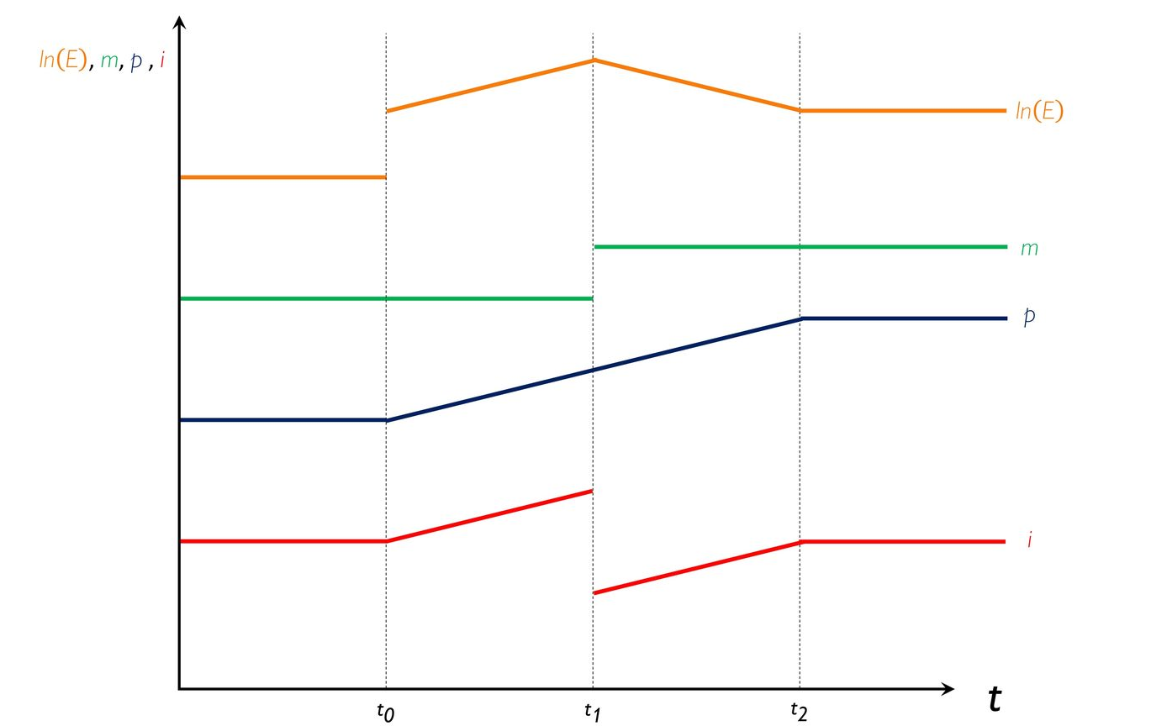 Esto es así porque Dornbusch asume que se cumple la Hipótesis de Expectativas Racionales (HER).
Al estar los agentes dotados con HER y conocer tanto la neutralidad del dinero en el largo plazo como la PPA, aumentarán sus expectativas de inflación y, por ende, sus expectativas de depreciación del tipo de cambio. Esto provocará que la PNCI se desplace hacia la derecha.
En la representación gráfica, la condición de la PNCI tiene pendiente negativa, ya que dados $\text{i*}$ y ${\text{E}}^{\text{e}}$, $\text{i}$ depende negativamente de $\text{E}$, y se desplaza a la derecha al aumentar $\text{m}$, ya que esto generará expectativas de depreciación, aumentando ${\text{E}}^{\text{e}}$ y por lo tanto generando un desplazamiento de la curva hacia la derecha.
Nótese que la posibilidad de sobrerreacción del tipo de cambio depende de la sensibilidad de la demanda de dinero al tipo de interés. Cuanto mayor sea la sensibilidad de la demanda de dinero al tipo de interés, mayor será la caída del tipo de interés ante un aumento en la oferta monetaria y mayor será el efecto sobre el overshooting.
Pueden ser tanto factores de oferta (cambios en las dotaciones de factores o en el crecimiento de la productividad) como de demanda (modificaciones en las preferencias o en el gasto público).
En puridad, en la demanda de bonos extranjeros se produce un segundo efecto contrapuesto. Al primer efecto de depreciación, aumento de la riqueza, aumento de la demanda de bonos extranjeros, aumentos del precio, y disminución del tipo de interés, se une otro efecto: la depreciación disminuye la demanda de bonos extranjeros al reducirse el poder de compra de la moneda nacional. Pero diremos que predomina el primer efecto, por lo que la curva B*B* tiene pendiente negativa. Analíticamente, obtendríamos la pendiente de la siguiente forma: $$\text{e}∙{\text{B}}^{\text{*}}=\text{f}\left(\text{i,} {\text{i}}^{\text{*}}+\text{γ}{\text{E}}^{\text{e}}\text{,} \text{W}\right)∙\text{W}=\text{M}+\text{B}+\text{E}∙{\text{B}}^{\text{*}}\underset{→}{ }{\text{B}}^{\text{*}}=\frac{\text{W}-\text{M}-\text{B}}{\text{E}}$$ $$\text{T}=\text{f}\left(\text{i,} {\text{i}}^{\text{*}}+\text{γ}{\text{E}}^{\text{e}}\text{,} \text{W}\right)-\text{e}∙{\text{B}}^{\text{*}}=\text{0}$$ $$\frac{\text{∂E}}{\text{∂i}}=-\frac{{\text{∂T}}/{\text{∂i}}}{{\text{∂T}}/{\text{∂E}}}=-\frac{{\text{b}}_{\text{i}}^{\text{*}}\text{'}}{\underset{\frac{\text{∂T}}{\text{∂E}}}{\underbrace{\frac{\text{∂T}}{\text{∂W}}∙\frac{\text{∂W}}{\text{∂E}}}}}$$ $$\frac{\text{∂T}}{\text{∂W}}={\text{b}}_{\text{W}}^{\text{*}}\text{'}-\text{E}∙\frac{\text{1}}{\text{E}}={\text{b}}_{\text{W}}^{\text{*}}\text{'}-\text{1}∙\frac{\text{∂W}}{\text{∂E}}={\text{B}}^{\text{*}}$$ $$\frac{\text{∂E}}{\text{∂i}}=-\frac{{\text{b}}_{\text{i}}^{\text{*}}\text{'}}{\underset{\frac{\text{∂T}}{\text{∂E}}}{\underbrace{\frac{\text{∂T}}{\text{∂W}}∙\frac{\text{∂W}}{\text{∂E}}}}}\text{=-}\frac{\overset{-}{\overbrace{{\text{b}}_{\text{i}}^{\text{*}}\text{'}}}}{\underset{-}{\underbrace{\left({\text{b}}_{\text{W}}^{\text{*}}\text{'}-\text{1}\right)}}∙{\text{B}}^{\text{*}}}<\text{0} \text{(}\text{i.e.pte.negativa}\text{)}$$ $${\text{m}}_{\text{W}}\text{'}+{\text{b}}_{\text{W}}\text{'}+{\text{b}}_{\text{W}}^{\text{*}}\text{'}=\text{1}$$ Esto último se debe a que una variación de la riqueza se reparte entre los 3 activos, de forma que si, por ejemplo, la riqueza del individuo aumenta en 1 u.m., dicha unidad se reparte completamente entre los 3 activos: p.ej. aumenta la demanda de dinero en 0,3 u.m. (i.e. ${\text{m}}_{\text{W}}\text{'}=\text{0,3}$), la demanda de bonos nacionales aumenta 0,5 (${\text{b}}_{\text{W}}\text{'}=\text{0,5}$), y la demanda de bonos extranjeros aumenta 0,2 (${\text{b*}}_{\text{W}}\text{'}=\text{0,2}$); por eso, ${\text{b*}}_{\text{W}}\text{'}-\text{1}<\text{0}$).
Para evitar una posible confusión es importante remarcar que comparar las previsiones de un modelo con las predicciones de un paseo aleatorio no significa que estemos asumiendo que el tipo de cambio este siguiendo un paseo aleatorio (podría seguirlo o no). Simplemente significa tomar como modelo de base el modelo más simple de predicción, que es un paseo aleatorio. Este modelo de base asume un agente ingenuo que no tiene ni idea de cómo va a evolucionar el tipo de cambio y considera que existe la misma posibilidad de una apreciación que de una depreciación.
Dada una muestra de datos temporales (p.ej. entre 1970 y 2020), las predicciones ex-post consisten en utilizar una submuestra de los datos (p.ej. entre 1970 y 1995) para estimar las ecuaciones del modelo. Las ecuaciones estimadas son usadas para generar predicciones fuera de la muestra a lo largo del período restante en la muestra (1996-2020), pero usando los valores actuales de las variables exógenas observados en esos períodos. En otras palabras, es como si un agente actuando en 1995 poseyera una previsión perfecta de las variables exógenas, debiendo únicamente pronosticar la variable endógena (en nuestro caso, el tipo de cambio), utilizando las ecuaciones estimadas con los datos de los años 1970-1995.
El interés de los economistas por la teoría del caos empezó en los años 80 de la mano de Brock (1986) –más de 20 años después de su aparición en la física (Lorenz, 1963)–.
Generalmente, se habla indistintamente de análisis técnico y análisis chartista. Sin embargo, mientras que el análisis chartista se basa únicamente en el estudio de gráficos, el análisis técnico incorpora herramientas de análisis matemáticas o estadísticas como medias móviles o indicadores de fortaleza de la tendencia [véase tema 3.B.23].
Garnham, P. (2007) “Inflation drives Canadian dollar higher”. Financial Times. https://www.ft.com/content/51e52c04-090c-11dc-a349-000b5df10621
En el debate desarrollado en 2008 y 2009 en torno al estímulo fiscal y la política monetaria expansiva aplicada por los gobiernos para contener la crisis en el mundo occidental y en los países asiáticos, los argumentos más utilizados fueron de tipo histórico. Los polemistas reconocían que la teoría actual tenía poco (o nada) que ofrecer para solucionar la crisis. Toda la parafernalia matemática de los modelos de los mercados eficientes y de las expectativas racionales, que habían servido de base para las políticas liberales de las tres décadas previas, se derrumbaron como un castillo de naipes con la crisis iniciada en 2007. No obstante, aunque Justin Fox (2009) consideró que esa teoría formulada por Eugene Fama sobre los mercados eficientes, que inspiró la doctrina desreguladora de Alan Greenspan y del consenso de Washington, quedó refutada por la catástrofe financiera de 2008, John Quiggin (2010) la incluye entre las «doctrinas zombie», caracterizadas poque siguen vivas entre los académicos universitarios, a pesar de haber sido desacreditadas por la realidad económica.
Que no existan posibilidades de arbitrar no quita que se puedan obtener remuneraciones positivas a largo plazo. Los agentes que mejor absorban el riesgo o que invierten a un plazo mayor podrán obtener rendimientos positivos. Sin embargo, no tendría fundamento la gestión activa de carteras.
Una rama de la literatura iniciada por Roll (1977) mantiene que los mercados financieros internacionales son eficientes y por eso las desviaciones de la PPA (el tipo de cambio real) deben seguir un paseo aleatorio. A veces se le denomina PPA ex ante o PPA de mercados eficientes. Parte de los supuestos de expectativas racionales y cumplimiento de la PNCI. Siguiendo a Roll, supongamos que los agentes forman sus expectativas racionalmente y que participan en la compra especulativa de bienes. Un agente nacional puede comprar un bien extranjero y mantenerlo un periodo. El rendimiento nominal esperado de esa estrategia, expresado en moneda extranjera será igual a la inflación esperada en el extranjero. Para expresarlo en moneda doméstica habrá que tener en cuenta los cambios esperados en el tipo de cambio y en los precios domésticos de forma que el rendimiento esperado para un residente nacional al especular con un bien extranjero será: $${\text{E}}_{\text{t}}\left[\text{Δ}{\text{p*}}_{\text{t+1}}\right]+{\text{E}}_{\text{t}}\left[\text{Δ}{\text{s}}_{\text{t+1}}\right]-{\text{E}}_{\text{t}}\left[\text{Δ}{\text{p}}_{\text{t+1}}\right]$$ Teniendo en cuenta la definición del tipo de cambio real (en logs): ${\text{q}}_{\text{t}}={\text{s}}_{\text{t}}-{\text{p}}_{\text{t}}+{\text{p*}}_{\text{t}}$ obtenemos: $${\text{E}}_{\text{t}}\left[\text{Δ}{\text{q}}_{\text{t+1}}\right]=\text{0}$$ Lo que implica que ${\text{q}}_{\text{t}}$ sigue un paseo aleatorio: ${\text{q}}_{\text{t+1}}={\text{q}}_{\text{t}}+{\text{η}}_{\text{t+1}}$, donde ${\text{η}}_{\text{t+1}}$ es un error de previsión con expectativas racionales tal que ${\text{E}}_{\text{t}}\left[{\text{η}}_{\text{t+1}}\right]=\text{0}$. Esto significa que la mejor predicción del tipo de cambio real futuro será el tipo de cambio real actual y que ante cualquier desviación de la PPA, no se producirá un proceso de reajuste o reversión a la media. Un shock que afecte al tipo de cambio real tendrá efectos permanentes. De acuerdo con este enfoque, el cumplimiento de la PPA a largo plazo sería incompatible con la eficiencia de los mercados (otros autores no comparten esta conclusión). Los resultados empíricos sugieren que la PPA es una buena primera aproximación al comportamiento a largo plazo de los tipos de cambio y que el proceso de ajuste hacia ese nivel parece presentar no linealidades. Estos modelos no lineales parecen la línea de trabajo más prometedora en estos momentos. La mayoría de los modelos del tipo de cambio real se centran en los determinantes reales (frente a los nominales) del tipo de cambio ajustado por el nivel de precios. La PPA es una versión particularmente simple donde se supone que el tipo de cambio real es constante. https://en.wikipedia.org/wiki/Roll%27s_critique https://www.investopedia.com/terms/r/rollscritique.asp
If investors are risk neutral and have rational expectations, then the market’s forecast of the future exchange rate is implicit in international differences in interest rates. To see this, suppose that the one-year dollar interest rate is 10 %, and that the comparable German mark interest rate is 7 %. The dollar interest differential is then said to be 3 %. Risk neutral, rational investors then must expect the dollar to depreciate against the mark by 3 % over then next year. This amount of depreciation would be just enough to equalize the expected returns on dollar and mark denominated deposits. If instead these investors expected a different rate of dollar depreciation, say 4 %, they would all wish to borrow in dollars and lend in marks. Consequently, dollar interest rates would tend to rise and mark interest rates would tend to fall until the interest differential also became 4 %. This simple relationship between interest differentials and expected currency depreciation is called uncovered interest parity (uncovered because forward markets are not used as a hedge). Thus, uncovered interest parity implies that the interest differential is an estimate of the future exchange rate change. If expectations are rational, then this estimate of future exchange rate changes provided by the interest differential should be unbiased. Unbiasedness is usually tested by regressing the change in the exchange rate on the interest differential.
“The average coefficient across some 75 published estimates is −0.88. A few are positive, but not one is equal to or greater than the null hypothesis of ${\text{β}}_{\text{1}}=\text{1}$” Froot y Thaler (Anomalies: Foreign Exchange, 1990)
Otro fenómeno que señala al incumplimiento de la PNCI (y por tanto indica que el tipo de cambio forward no es un buen predictor del tipo de cambio esperado futuro) es el éxito empírico de operaciones de carry trade. El carry trade consiste en endeudarse en una divisa con bajos tipos de interés para invertir en activos denominados en una divisa con altos tipos de interés. Según la PNCI, el diferencial de tipos de interés debe ser igual a la depreciación esperada de la divisa cuyos tipos de interés son más elevados. Por tanto, si se cumpliese la Paridad No Cubierta de Intereses, una operación de carry trade debería esperar unas ganancias netas nulas. Esta práctica cuenta con cierto éxito debido a la paradoja del margen forward (las divisas con tipos de interés más elevados tienden a apreciarse y no a depreciarse). En consecuencia, históricamente las estrategias de carry trade se han visto recompensadas con rendimientos positivos.
The Peso problem in finance is a problem which arises when “the possibility that some infrequent or unprecedented event may occur affects asset prices”. The difficulty or impossibility of predicting such an event creates problems in modeling the economy and financial markets by using the past. It is useful in various contexts, in particular, in analyzing the forward premium anomaly.
https://www.ifo.de/DocDL/cesifo1_wp1849.pdf
No obstante, según la PCI y la PNCI, el diferencial del tipo de interés nacional respecto al internacional, $\text{i}-\text{i*}$, no produce una depreciación sino una apreciación, ya que entran capitales.

